

Τεχνικές Οδηγίες Χρήσης για μέλη ΔΕΠ και τεχνικούς υποστήριξης (λογισμικά, εφαρμογές, τεχνικές οδηγίες) για τα θέματα: ζωντανή μετάδοση, βιντεοσκόπηση διαλέξεων και επεξεργασία βίντεο.


ΕΠΙΧΕΙΡΗΣΙΑΚΟ ΠΡΟΓΡΑΜΜΑ ΓΙΑ ΤΗΝ ΚΟΙΝΩΝΙΑ ΤΗΣ ΠΛΗΡΟΦΟΡΙΑΣ
ΜΕΤΡΟ 1.2: «Εισαγωγή και Αξιοποίηση των νέων Τεχνολογιών στην Εκπαίδευση»



Τίτλος | Τεχνικές Οδηγίες Χρήσης για μέλη ΔΕΠ και τεχνικούς (λογισμικά, εφαρμογές, τεχνικές οδηγίες) για τα θέματα: ζωντανή μετάδοση, βιντεοσκόπηση διαλέξεων και επεξεργασία βίντεο.
Στοιχεία Συντάκτη | Δρ. Παντελής Μπαλαούρας, Βανέσσα Σκιαδέλλη, Μιχάλης Γκατζώνης  Κέντρο Λειτουργίας και Διαχείρισης Δικτύου,  Εθνικό και Καποδιστριακό Πανεπιστήμιο Αθηνών  Αργύρης Γούναρης, Ηλίας Μπερτσιμάς, Κέντρο Λειτουργίας Διαχείρισης Δικτύου, Ομάδα Ανάπτυξης Εφαρμογών, ΤΕΙ Λαμίας
Εκδότης | Εθνικό και Καποδιστριακό Πανεπιστήμιο Αθηνών
Ημερομηνία | Δεκέμβριος 2005
Έκδοση | 1.0
Πνευματικά Δικαιώματα | Ακαδημαϊκό Διαδίκτυο GUnet  ΕΚΠΑ, ΤΕΙ Λαμίας

Πίνακας Περιεχομένων

Πίνακας Περιεχομένων 5
1. Πως μπορείτε μόνοι σας να βιντεοσκοπήσετε μια διάλεξη 8
1.1 Απαιτούμενος Εξοπλισμός 8
1.1.1 Βιντεοκάμερα χειρός 9
1.1.2 Μικρόφωνα 10
1.1.3 Τρίποδο 11
1.2 Θέματα που πρέπει να προσέξετε 11
1.2.1 Ήχος 12
1.2.2 Εικόνα 12
1.2.3 Φωτισμός 12
1.3 Σκηνοθετικά Θέματα 13
1.3.1 Γωνία λήψης βίντεο 14
1.3.2 Πλάνο 14
1.3.3 Κάλυψη διαφανειών 14
2. Πως μπορείτε μόνοι σας να ψηφιοποιήσετε μια διάλεξη σας 16
2.1 Απαιτούμενος Εξοπλισμός και χρήση του 16
2.1.1 Η/Υ με DV in (Firewire IEEE 1394) 16
2.1.2 Η/Υ με USB 17
2.1.3 Η/Υ με κάρτα σύλληψης 18
3. Ψηφιοποίηση με χρήση Windows movie maker 19
4. Ψηφιοποίηση και επεξεργασία βίντεο με το Adobe Premiere Pro 25
4.1 Απαιτήσεις συστήματος Η/Υ 25
4.2 Γενικά 25
4.3 Τεχνικά Χαρακτηριστικά 27
4.3.1 Internet Output Formats 27
4.3.2 Ψηφιοποίηση video 27
4.3.3 Επεξεργασία & Μοντάζ video με δυνατότητα χρήσης εφέ 27
4.3.4 Δημιουργία DVD 28
4.4 Γενικά Συμπεράσματα 28
5. Παραγωγή DVD με το Adobe Encore DVD 29
5.1 Interface και λειτουργίες 29
6. Επεξεργασία αρχείων με το Ultra Video Splitter 30
7. Εγχειρίδιο Real Producer 31
7.1 Απαιτήσεις Συστήματος 31
7.2 Οδηγίες Μετατροπής Αρχείων 32
7.3 Οδηγίες Ζωντανής Αναμετάδοσης 36
7.3.1 Οδηγίες Ζωντανής Μετάδοσης με τη χρήση του Real Server του ΕΔΕΤ 42
7.4 Οδηγίες Δημιουργίας και Αποθήκευσης Ψηφιακού Υλικού 43
8. Εγχειρίδιο Windows Media Encoder 49
8.1 Απαιτήσεις Συστήματος 49
8.2 Μετατροπή Αρχείων 50
8.3 Οδηγίες Ζωντανής Αναμετάδοσης 57
8.3.1 Οδηγίες Ζωντανής Μετάδοσης με τη χρήση του Windows Media Server του ΕΔΕΤ 68
8.4 Οδηγίες δημιουργίας και αποθήκευσης ψηφιακού υλικού 70
8.5 Άλλες επιλογές 76
8.5.1 Επιλογή πολλαπλών εισόδων video και ήχου 76
8.5.2 Αλλαγή στο μέγεθος του παραθύρου του video 80

Πως μπορείτε μόνοι σας να βιντεοσκοπήσετε μια διάλεξη

Παλαιότερα, η βιντεοσκόπηση μιας εκδήλωσης ή διάλεξης ήταν προνόμιο των επαγγελματιών του χώρου καθώς απαιτούνταν πλήθος συσκευών και αρκετή τεχνογνωσία. Σήμερα η διαδικασία μιας βιντεοσκόπησης είναι κάτι το απλό και προσφέρει ευκρίνεια εικόνας, ποιότητα ήχου και ευκολία επεξεργασίας. Μέσω της βιντεοσκόπησης διαλέξεων ο ομιλητής είναι σε θέση να κρατήσει αρχείο των ομιλιών του, να επεξεργαστεί εύκολα το υλικό που διαθέτει, αλλά και να δώσει την ευκαιρία παρακολούθησης της διάλεξης ετεροχρονισμένα σε τρίτα άτομα. Για επιπλέον πληροφορίες μπορείτε να ανατρέξετε στο κείμενο «Ζωντανή μετάδοση, βιντεοσκόπηση διαλέξεων και επεξεργασία βίντεο. Τεχνικά, σκηνοθετικά θέματα» του GUnet, που αποτελεί ένα γενικό και εισαγωγικό εγχειρίδιο σε σχέση με το παρόν εγχειρίδιο.
Πρέπει να επισημανθεί ότι, όπως είναι προφανές, η ποιότητα του βίντεο που θα προκύψει όταν βιντεοσκοπείται μία διάλεξη σε ένα αμφιθέατρο, αίθουσα διδασκαλίας ή ένα εργαστήριο, υπολείπεται σε σχέση με αυτή που θα προκύψει σε ένα ειδικά εξοπλισμένο στούντιο. Ωστόσο, αυτό δε θα πρέπει να αποθαρρύνει τα μέλη ΔΕΠ καθώς η ποιότητα της βιντεοσκόπησης είναι αποδεκτή, αρκεί να ακολουθηθούν κάποιες βασικές οδηγίες και ο εξοπλισμός που θα χρησιμοποιηθεί να καλύπτει κάποιες βασικές προδιαγραφές. Στις επόμενες παραγράφους παρουσιάζεται ο βασικός εξοπλισμός και οι προδιαγραφές του.

Απαιτούμενος Εξοπλισμός
Για να βιντεοσκοπήσετε μόνοι σας μία διάλεξη, η πιο πρακτική και οικονομική λύση, που να διασφαλίζει αποδεκτή ποιότητα, είναι η χρήση μίας φορητής κάμερας χειρός. Για να πραγματοποιήσετε μία σταθερή λήψη θα πρέπει να χρησιμοποιήσετε ένα τρίποδο το οποίο να είναι συμβατό με την κάμερα που έχετε στη διάθεσή σας, Κατά προτίμηση, το τρίποδο θα πρέπει να διαθέτει μία προέκταση με ένα σύστημα ελέγχου των βασικών λειτουργιών της κάμερας, δηλαδή, zoom-in, zoom-out, έναρξη και παύση εγγραφής. Το πιο σημαντικό ζήτημα είναι να διασφαλίσει κανείς την ποιότητα του ήχου χρησιμοποιώντας κατάλληλο μικρόφωνο, όπως θα περιγραφεί σε επόμενη παράγραφο.
Παρακάτω δίνονται βασικές προδιαγραφές και οδηγίες χρήσης για τον απαιτούμενο εξοπλισμό.
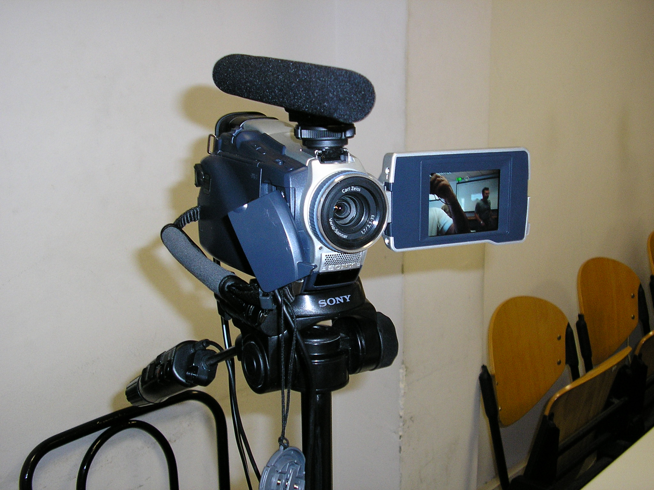
Εικόνα 1: Ψηφιακή Βίντεο Κάμερα Χειρός

Βιντεοκάμερα χειρός
H εμπειρία έχει δείξει ότι είναι επαρκής μία κάμερα χειρός μονού CCD (Error: Reference source not found) με ανάλυση 800 Κpixels, αποθηκευτικό μέσο miniDV, με εξόδους video τύπου s-video, composite video και DV (Digital Video), έξοδο ήχου (Εικόνα 2) καθώς και εισόδους ήχου line-in ώστε να συνδέεται έξοδος από μικροφωνική εγκατάσταση. Απαραίτητη είναι η κάμερα να διαθέτει και έξοδο USB με δυνατότητα streaming.
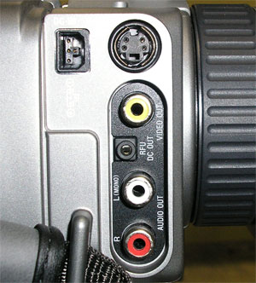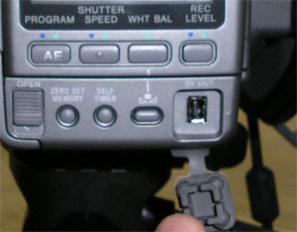
Εικόνα 2: Έξοδοι βίντεο κάμερας

Μικρόφωνα
Τα θέματα ήχου αποτελούν το πιο ευαίσθητο σημείο στη διαδικασία της βιντεοσκόπησης και γι’ αυτό το λόγο πρέπει να δώσετε μεγάλη προσοχή, ειδικά σε χώρους όπου το μέγεθος του ακροατηρίου είναι μεγάλο, π.χ. αίθουσα διδασκαλίας.
Εάν στο χώρο που θα πραγματοποιηθεί η βιντεοσκόπηση υπάρχει μικροφωνική εγκατάσταση η οποία χρησιμοποιείται από τον εισηγητή τότε προτείνεται να χρησιμοποιήσετε ως πηγή ήχου την έξοδο της μικροφωνικής εγκατάσταση. Αυτό σημαίνει ότι θα πρέπει να συνδέσετε την έξοδο της μικροφωνικής εγκατάστασης με την είσοδο ήχου της κάμερας, εφόσον η κάμερα διαθέτει είσοδο ήχου, και υπάρχει συμβατότητα καλωδίωσης και συνδέσεων.
Μία εναλλακτική είναι να χρησιμοποιήσετε ένα μικρόφωνο τύπου gun, όπως αυτό της Εικόνα 1, το οποίο πρέπει να είναι συμβατό με την κάμερα. Πρέπει να προσέξετε ώστε να είναι συμβατό με τον τύπο της κάμερας που χρησιμοποιείτε. Αυτό μπορείτε να το ελέγξετε στις ιστοσελίδες της κάμερας και τα παρελκόμενά τους. Το μικρόφωνο αυτό εστιάζει εκεί που σημαδεύει η λήψη της κάμερας π.χ. στον ομιλητή. Με αυτό τον τρόπο, περιορίζεται η καταγραφή του θορύβου που προκαλεί το ακροατήριο. Το μειονέκτημα είναι ότι τα μικρόφωνα αυτά είναι ευαίσθητα στις συσκευές κινητής τηλεφωνίας, και έτσι παρόλο που οι φοιτητές έχουν σε σιωπηλή κατάσταση τη συσκευή τους, ο ήχος που καταγράφεται επηρεάζεται από τις κλήσεις.
Η ιδανική λύση είναι η χρήση ασύρματου μικροφώνου τύπου ψείρας, η οποία τοποθετείται στον εισηγητή. Θα πρέπει να φροντίσετε να έχετε φορτισμένη μπαταρία μικροφώνου, διότι δεν υπάρχει τρόπος να το καταλάβετε εάν το μικρόφωνο πάψει να λειτουργεί σωστά λόγω μπαταρίας. Φροντίστε να προμηθευτείτε ασύρματο μικρόφωνο με επαναφορτιζόμενες μπαταρίες, διότι το κόστος των μπαταριών είναι σχετικά μεγάλο, εάν πρόκειται να βιντεοσκοπήσετε πολλές διαλέξεις.
Αποφύγετε να χρησιμοποιήσετε το ενσωματωμένο μικρόφωνο της κάμερας σε κλειστό χώρο διότι είναι ευαίσθητο στον παραμικρό θόρυβο και ψίθυρο.
Προκειμένου να έχετε όσον το δυνατόν καλύτερα ηχητικά αποτελέσματα, θα πρέπει οι συσκευές, τα βίσματα των καλωδίων και τα καλώδια που θα επιλέξετε να είναι καλής ποιότητας και κατασκευής. Τα δύο αυτά στοιχεία ναι μεν οδηγούν σε αύξηση του κόστους αλλά ταυτόχρονα αυξάνουν και την ποιότητα του τελικού αποτελέσματος.

Τρίποδο
Το τρίποδο (Εικόνα 3) είναι ο τρόπος με τον οποίο θα διατηρηθεί η κάμερα σε μια σταθερή και ταυτόχρονα καλή και σταθερή θέση λήψης.
Ενδεικτικά θα πούμε ότι ένα τρίποδο πρέπει να διαθέτει τρόπους ελέγχου της ευστάθειας, ύψος τουλάχιστον 1,5 μέτρα καθώς και εργονομικούς τρόπους χειρισμού της κάμερας. Επιλέξτε τρίποδο το οποίο να διαθέτει χειριστήριο χειρός για το έλεγχο των βασικών λειτουργιών της κάμερας από το χειριστήριο αυτό (Εικόνα 5).
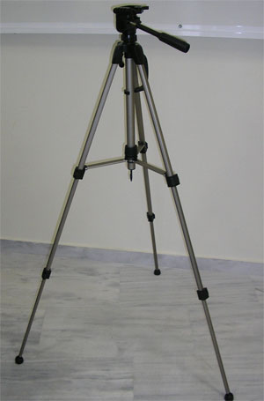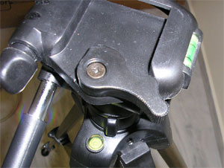
Εικόνα 3: Τρίποδα

Θέματα που πρέπει να προσέξετε
Κατά τη διαδικασία λήψης ενός video (shooting) υπάρχουν πολλοί παράγοντες στους οποίους πρέπει να δοθεί αρκετή προσοχή ώστε το τελικό αποτέλεσμα να είναι ικανοποιητικό. Οι παράγοντες αυτοί έχουν σχέση όχι μόνο με την επιλογή του σωστού τεχνικού εξοπλισμού αλλά και με τη σωστή του χρήση. Υπάρχουν επίσης κάποιες μικρές λεπτομέρειες στις οποίες κρίνεται τελικά και η αξία του γυρίσματος. Όλα αυτά έχουμε σκοπό να καλύψουμε σύντομα στην ενότητα αυτή. Μία σωστή βιντεοσκόπηση απαιτεί τη μελέτη των παρακάτω στοιχείων:
- Ήχος
- Εικόνα
- Φωτισμός
και κάποια βασική γνώση σκηνοθετικών θεμάτων.

Ήχος
Αποφύγετε να χρησιμοποιήσετε το ενσωματωμένο μικρόφωνο της κάμερας σε κλειστό χώρο διότι είναι ευαίσθητη στον παραμικρό θόρυβο και ψίθυρο. Εάν η κάμερά σας διαθέτει είσοδο ήχου και ο χώρος μικροφωνική εγκατάσταση συνδέστε μία έξοδο της μικροφωνικής με την είσοδο της κάμερας.
Εναλλακτικά, χρησιμοποιήστε μία ασύρματη ψείρα όπως περιγράφθηκε σε προηγούμενη παράγραφο. Εάν δεν έχετε τότε χρησιμοποιήστε ένα μικρόφωνο τύπου gun το οποίο συνδέεται με την κάμερα.
Αποφεύγετε να είστε κοντά σε προβολική συσκευή, κλιματιστικό ή UPS με ανεμιστήρα διότι ακόμη και εάν δεν τον ακούτε εσείς, το μικρόφωνο της κάμερας είναι πιθανόν να το καταγράψει.

Εικόνα
Οι βιντεοκάμερες θα ήταν καλό να ρυθμιστούν στη μέγιστη δυνατή ποιότητα εικόνας που μπορούν να συλλάβουν. Αυτό μας δίνει αρκετές δυνατότητες επεξεργασίας του παραγόμενου αρχείου για τη μετέπειτα δημοσίευσή του.
Ο φακός της κάμερας θα πρέπει να είναι πάντα καθαρός και μετά το πέρας της χρήσης της να προφυλάσσεται με το ειδικό κάλυπτρο.
Η διάρκεια των κασετών τύπου miniDV είναι είτε 60 ή 80 λεπτά. Συνεννοηθείτε με τον ομιλητή να κάνει διάλειμμα ανά μία ώρα (60 λεπτά) ώστε να αλλάζετε την κασέτα εγγραφής. Σε περίπτωση που βιντεοσκοπείτε ένα συνέδριο, φροντίστε να έχετε συνεχώς μαζί σας το πρόγραμμα των ομιλητών. Υπολογίστε τον αριθμό των ομιλητών που μπορούν να καταγραφούν σε μία κασέτα σας. Μην διστάσετε να αλλάζετε συχνά κασέτες, π.χ. στα 45 λεπτά, εάν κρίνετε ότι ο επόμενος ομιλητής δε χωρά στη βιντεοκασέτα. Μην ξεχάσετε να συνυπολογίσετε και τη διάρκεια των ερωτήσεων. Επίσης, υπάρχει η εναλλακτική να ρυθμίσετε την εγγραφή στο “long play”. Αυτή η ρύθμιση διπλασιάζει το χρόνο εγγραφής μίας κασέτας αλλά μειώνει και την ποιότητα του τελικού αποτελέσματος.

Φωτισμός
Οι σημερινές βιντεοκάμερες διαθέτουν αρκετά ευαίσθητους αισθητήρες με αποτέλεσμα να αποδίδουν και σε χαμηλό φωτισμό.
Παρόλα αυτά, καλό θα ήταν ο χώρος της βιντεοσκόπησης να είναι πλούσια φωτισμένος, κάτι το οποίο θα οδηγήσει σε ένα αρκετά καλό αποτέλεσμα. Σε καμία όμως περίπτωση δεν θα πρέπει να υπάρχει πηγή φωτός απέναντι από το φακό της κάμερας, π.χ. παράθυρο ή οθόνη προβολής όπου προβάλλονται διαφάνειες με λευκό ή ανοιχτό υπόβαθρο. Κάτι τέτοιο οδηγεί σε αλλοίωση της ποιότητας της εικόνας. Εάν κάτι τέτοιο είναι αδύνατο να το αποφύγετε δοκιμάστε να ενεργοποιήσετε την επιλογή back light της κάμερας, εάν διαθέτει την επιλογή αυτή. Ελέγξετε το εγχειρίδιο της κάμερας.

Σκηνοθετικά Θέματα
Βασικό ρόλο στην βιντεοσκόπηση παίζει η θέση των στοιχείων που θα συνθέσουν την εικόνα. Η κάμερα, η πηγή του φωτός, ο ομιλητής, τα έπιπλα, το φόντο πίσω από τον ομιλητή, ακόμα και το ακροατήριο είναι παράγοντες που επηρεάζουν την ποιότητα της βιντεοσκόπησης και γι’ αυτό πρέπει να λαμβάνονται υπόψη.
Παρακάτω περιγράφονται ορθοί τρόποι αντιμετώπισης των παραπάνω στοιχείων.
- Ο ομιλητής θα πρέπει να προσέχει τις κινήσεις του, να δίνει οπτικό χώρο σε τυχών διαφάνειες που παρουσιάζει και να φροντίζει να μιλάει αργά, καθαρά και χωρίς διακοπές.
- Είτε ο ομιλητής κάθεται, είτε είναι όρθιος, ο χώρος γύρω του πρέπει να είναι προσεγμένος, ώστε να μην αποσπά την προσοχή του θεατή και δεν θα πρέπει να υπάρχουν επιφάνειες που αντανακλούν το φως έτσι ώστε να αποφευχθούν οπτικές αλλοιώσεις.
- Στην περίπτωση που στην ομιλία υπάρχει ακροατήριο, η κάμερα τοποθετείται πάντα πίσω από το ακροατήριο ή στα πλάγια για να μην αποσπάται η προσοχή του από τον ομιλητή. Η ιδανική θέση είναι απέναντι από τον ομιλητή.
- Εάν ο ομιλητής κινείτε σε μία ζώνη, φροντίστε η λήψη της κάμερας να καλύπτει όλο το μέρος της ζώνης, ή τουλάχιστον μεγάλο μέρος της, ώστε να μην χρειάζεται ο εικονολήπτης να μετακινεί συνεχώς το πλάνο για να ακολουθεί τον εισηγητή. Αυτό κουράζει αυτόν που θα βλέπει το βίντεο. Επίσης, όταν πρέπει να μετακινήσει την κάμερα, θα πρέπει να κάνει ένα σχετικό zoom-out και στη συνέχεια να μετακινήσει και ξανά zoom-in εάν χρειαστεί.
- Σε περίπτωση που το υπόβαθρο των διαφανειών είναι λευκό ή ανοικτού χρώματος, ζητήστε από τον εισηγητή να αλλάξει το υπόβαθρο των διαφανειών σε σκούρο χρώμα π.χ., μπλε.

Γωνία λήψης βίντεο
Το σημαντικότερο κριτήριο για τη σωστή λήψη του video, που μάλιστα συχνά αμελείται, είναι η σωστή γωνία λήψης. Πιο συγκεκριμένα η γωνία λήψης και η εστίαση πρέπει να είναι τέτοια ώστε:
- Το πλάνο να είναι αρκετά ευρύ (wide) και όχι πολύ εστιασμένο (zoomed).
- Η εικόνα να είναι σταθερή (stationary)
- Η εικόνα λήψης να είναι με ελαφρά γωνία προς τα «κάτω» εστιάζοντας τους συμμετέχοντες.
- Το πλάνο δεν πρέπει να έχει ούτε πολύ απλό ούτε πολύ σύνθετο φόντο. Το πολύ απλό φαίνεται μονότονο και στιβαρό ενώ το πολύπλοκο δυσκολεύει την συμπίεση του σήματος.

Πλάνο
Ιδανικά το πλάνο θα πρέπει να είναι αρκετά ευρύ ώστε να περιέχει όλους τους συμμετέχοντες αλλά και αρκετά εστιασμένο ταυτόχρονα ώστε να γίνονται εμφανείς όλες σημαντικές λεπτομέρειες που θέλουμε να φαίνονται. Επίσης ο λόγος που προτιμάται μια σταθερή κάμερα είναι ότι όταν η εικόνα κινείται είναι δυσκολότερο για τον τηλεθεατή να την παρακολουθήσει αλλά και γιατί η κινούμενη θα εξαρτάται πολύ από τον χειριστή της και το τελικό αποτέλεσμα θα υπόκειται στα λάθη του. Όταν όμως είναι αναγκαία η λήψη διαφόρων πλάνων τότε επιλέγουμε μηχανοκίνητες κάμερες με προ-ρυθμισμένες θέσεις.
Άλλες σημαντικές παρατηρήσεις για σωστή λήψη εικόνας είναι:
- Για την αποφυγή ανεπιθύμητων λάμψεων κλείνουμε τα παράθυρα και χρησιμοποιούμε καλής ποιότητας εσωτερικό φωτισμό. Επίσης ρυθμίζουμε την γωνία λήψης της κάμερας.
- Αποφεύγουμε μεγάλες αντιθέσεις μπροστά από οθόνες υπολογιστών και συσκευές προβολής διαφανειών (overhead projectors).
- Οι παραπάνω ρυθμίσεις όπως η ρύθμιση του φωτισμού, των γωνιών οθόνων υπολογιστών, κάμερας κτλ. να γίνονται πριν την είσοδο των συμμετεχόντων.

Κάλυψη διαφανειών
Σχετικά με την κάλυψη των διαφανειών και τη σχέση με τον ομιλητή προτείνονται τα ακόλουθα ανάλογα με την περίπτωση που ισχύει.
  - Συγχρονισμός του βίντεο με τις διαφάνειες: Σε αυτήν την περίπτωση φροντίστε να εστιάζετε στον εισηγητή και να τον καλύπτετε από τη μέση και πάνω ώστε να καταγράφονται οι εκφράσεις του προσώπου του και οι κινήσεις των χεριών του. Όταν ο εισηγητής αλλάζει διαφάνεια, ο εικονολήπτης πρέπει να κινήσει την κάμερα ώστε να δείξει για λίγο τη νέα διαφάνεια. Αυτό είναι πολύ σημαντικό ώστε όταν θελήσετε να συγχρονίσετε το βίντεο της διάλεξης με τις διαφάνειες να γνωρίζετε πότε πραγματοποιήθηκαν οι αλλαγές των διαφανειών.
- Χωρίς συγχρονισμό του βίντεο με τις διαφάνειες: Σε αυτήν την περίπτωση φροντίζετε να έχετε στο πλάνο σας το μεγαλύτερο μέρος των διαφανειών, ακόμη και εάν οι εκφράσεις του προσώπου του ομιλητή ή οι κινήσεις των χεριών του δεν είναι ευδιάκριτες.

Πως μπορείτε μόνοι σας να ψηφιοποιήσετε μια διάλεξη σας

Στην ενότητα αυτή περιγράφεται ο τρόπος με τον οποίο μπορείτε να ψηφιοποιήσετε μια διάλεξη μόνοι σας και ο απαραίτητος εξοπλισμός που χρειάζεστε.

Απαιτούμενος Εξοπλισμός και χρήση του
Για την ψηφιοποίηση του υλικού σας είναι απαραίτητη η ύπαρξη ενός Ηλεκτρονικού Υπολογιστή με Επεξεργαστή τουλάχιστον 1.5 Ghz, μνήμη 512 Mb και σκληρό δίσκο με αρκετό ελεύθερο χώρο (50GB) για την αποθήκευση και επεξεργασία του ψηφιοποιημένου υλικού.
Για την ψηφιοποίηση του υλικού μπορεί να χρησιμοποιηθεί ένας H/Y εξοπλισμένος με συσκευές σύλληψης βίντεο. Οι συσκευές σύλληψης που θα χρησιμοποιήσετε εξαρτάται από τις εξόδους που διαθέτει η κάμερα που χρησιμοποιήσατε για τη βιντεοσκόπηση.
Παρακάτω αναφέρονται οι σημαντικότερες κατηγορίες:
- Η/Υ με DV in (Firewire IEEE 1394), εάν η κάμερά σας διαθέτει έξοδο DV out (ή i-link)
- Η/Υ με USB, εάν η κάμερά σας διαθέτει έξοδο USB
- Η/Υ με κάρτα σύλληψης, εάν η κάμερά σας διαθέτει αναλογικές εξόδους όπως s-video, composite video και RCA audio

Η/Υ με DV in (Firewire IEEE 1394)
Αυτό το είδος σύνδεσης προσφέρει ροή δεδομένων μέχρι 400 Mbps, η οποία είναι απαραίτητη για καταγραφή βίντεο υψηλής ποιότητας.
Οι περισσότερες σύγχρονες βιντεοκάμερες διαθέτουν έξοδο iLink (IEEE 1394) την οποία μπορούμε να συνδέσουμε στον Η/Υ μας στη θύρα FireWire (Εικόνα 5) με το κατάλληλο καλώδιο (Εικόνα 4) που συνήθως διατίθεται στον εξοπλισμό της βιντεοκάμερας. Οι περισσότεροι σύγχρονοι Η/Υ διαθέτουν ενσωματωμένη τη θύρα FireWire. Σε περίπτωση που δεν υπάρχει ενσωματωμένη θύρα, μπορεί να προστεθεί μέσω μιας κάρτας PCI σε σταθερό υπολογιστή, ή με μια κάρτα PCMCIA για φορητό υπολογιστή.

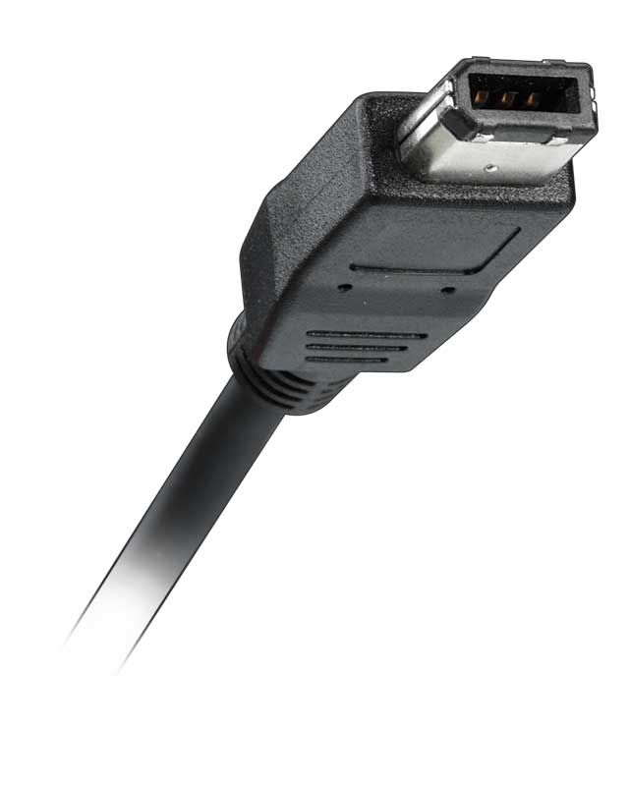
Εικόνα 4: Φις FireWire

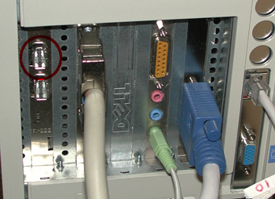
Εικόνα 5: Θύρα FireWire στο πίσω μέρος Η/Υ

Για να πραγματοποιήσετε τη μεταφορά του ψηφιακού βίντεο μέσω DV θα πρέπει να χρησιμοποιήσετε κατάλληλο λογισμικό, όπως το Windows Movie Maker που είναι διαθέσιμο σε όλους του Η/Υ με λειτουργικό σύστημα Windows XP ή ένα πιο επαγγελματικό λογισμικό όπως το Acrobat Premiere ή το Sorenson Squeeze. Οδηγίες χρήσης του λογισμικού Windows Movie Maker ακολουθούν σε επόμενη ενότητα.

Η/Υ με USB
Αρκετές βιντεοκάμερες χειρός υποστηρίζουν σύνδεση USB. Οι Η/Υ τα τελευταία 4 χρόνια διαθέτουν θύρες USB (Εικόνα 6) στις οποίες συνδέονται οι κάμερες αυτού του τύπου με το κατάλληλο καλώδιο (Εικόνα 7), που συνήθως διατίθεται στον εξοπλισμό της κάμερας.
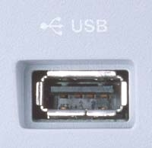  Εικόνα 6: Θύρα USB | 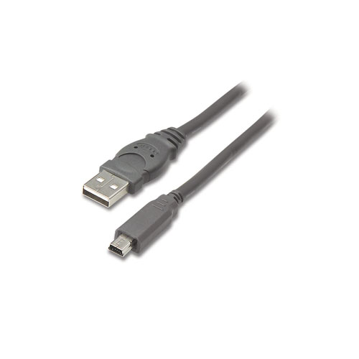  Εικόνα 7: Οι 2 άκρες ενός καλωδίου USB

Για να πραγματοποιήσετε τη μεταφορά του ψηφιακού βίντεο μέσω USB θα πρέπει να χρησιμοποιήσετε κατάλληλο λογισμικό, το οποίο συνοδεύει την κάμερα.

Η/Υ με κάρτα σύλληψης
Αν έχετε στη διάθεση σας μια κάρτα σύλληψης (Εικόνα 8), μπορείτε να συνδέσετε τις περισσότερες βιντεοκάμερες ή μία συσκευή βίντεο αναπαραγωγής με τον Η/Υ μέσω της θύρας S-Video (Εικόνα 9) ή της θύρας RCA (Εικόνα 10). Για την ψηφιοποίηση θα πρέπει να χρησιμοποιήσετε το λογισμικό που συνοδεύει την κάρτα σύλληψης.
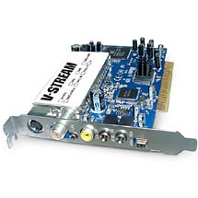  Εικόνα 8: Κάρτα Σύλληψης | 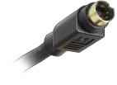  Εικόνα 9: Φις S-Video | 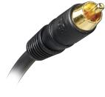  Εικόνα 10: Φις RCA

Ψηφιοποίηση με χρήση Windows movie maker

Για την καταγραφή του βίντεο μπορεί να χρησιμοποιηθεί το λογισμικό Windows Movie Maker που είναι εγκατεστημένο στα Windows XP.
Αρχικά, ξεκινώντας το windows movie maker, βλέπουμε το μενού καταγραφή βίντεο Capture Video και την επιλογή καταγραφή από συσκευή βίντεο Capture from video device, την οποία και επιλέγουμε (Εικόνα 11).
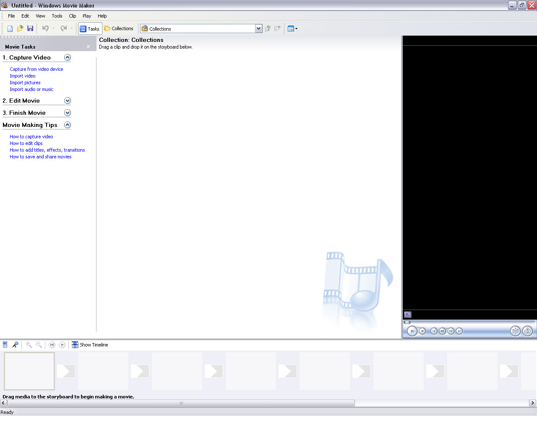
Εικόνα 11: Αρχική οθόνη του windows movie maker

Στην επόμενη οθόνη εμφανίζει τον οδηγό καταγραφής βίντεο Video Capture Wizard, όπου καλούμαστε να επιλέξουμε τη συσκευή από όπου θα καταγράψουμε το βίντεο (Εικόνα 12), η οποία στη συγκεκριμένη περίπτωση είναι η κάρτα σύλληψης Ati Rage Theater. Σε περίπτωση που ο Η/Υ μας έχει εγκαταστημένη θύρα DV θα επιλέγαμε αυτή τη συσκευή.
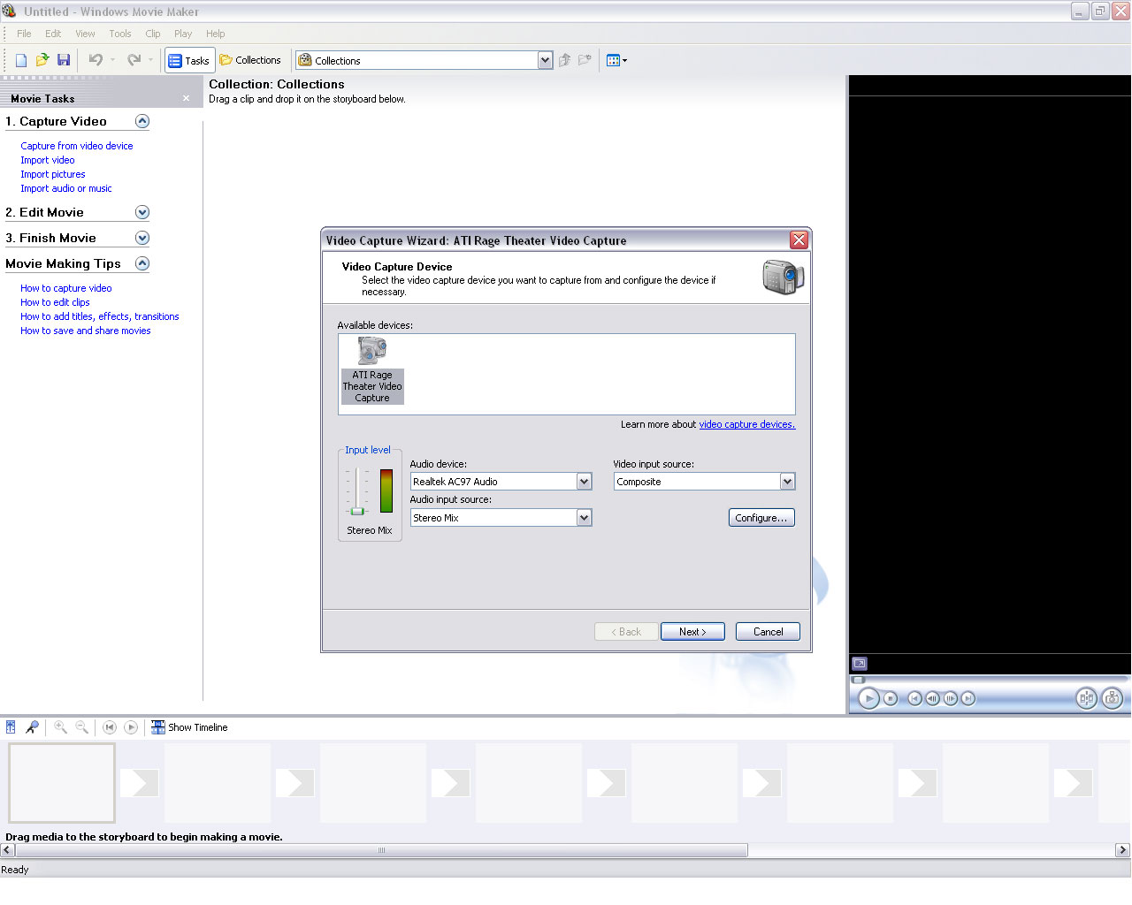
Εικόνα 12: Οδηγός καταγραφής βίντεο

Στην ίδια οθόνη επιλέγουμε στο μενού πηγή εισόδου βίντεο (Εικόνα 13) τη θύρα στην οποία έχουμε συνδέσει τη βιντεοκάμερα ή το βίντεο, στην συγκεκριμένη περίπτωση composite (RCA) ή s-video.
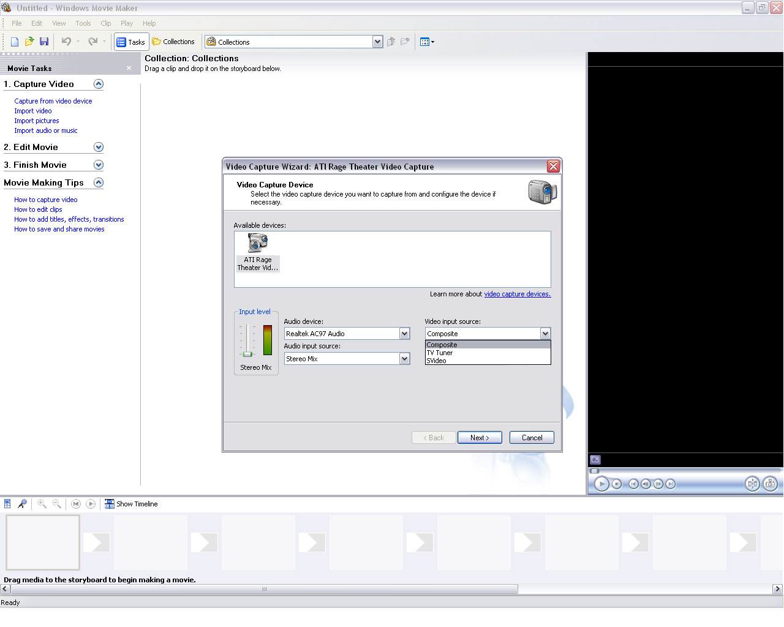
Εικόνα 13: Επιλογή θύρας εισόδου βίντεο

Πατώντας το κουμπί ΝΕΧΤ εμφανίζεται η οθόνη επιλογής ποιότητας καταγραφής βίντεο (Εικόνα 14). Επιλέγοντας άλλη ρύθμιση ενεργοποιούμε το μενού επιλογής ποιότητας, στο οποίο επιλέγουμε την ποιότητα στην οποία θέλουμε να καταγραφεί το βίντεο. ‘Όσο καλύτερη η ποιότητα που θα επιλέξουμε, τόσο μεγαλύτερο χώρο στο δίσκο του Η/Υ μας θα καταλαμβάνει το βίντεο που θα δημιουργήσουμε. Μια καλή ποιότητα που καταλαμβάνει λογικό μέγεθος χώρου στο δίσκο είναι η επιλογή Βίντεο για τοπική αναπαραγωγή (2.1 Mbps).

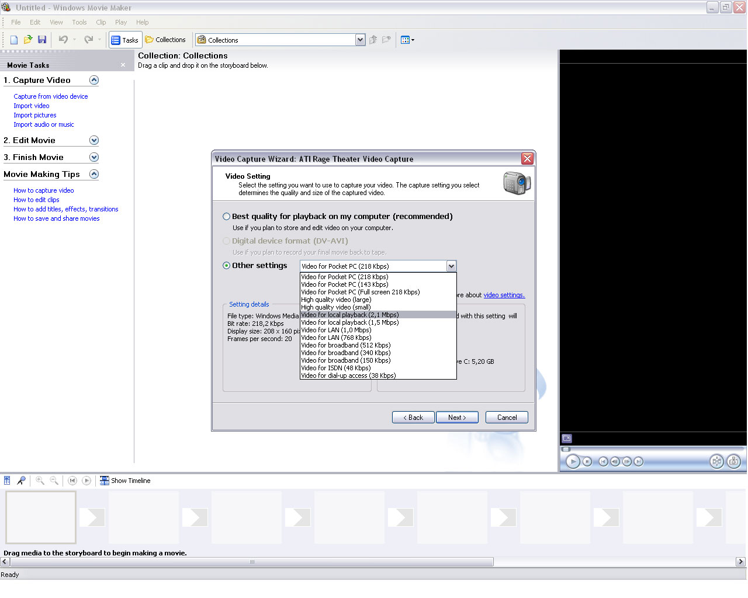
Εικόνα 14: Μενού επιλογής ποιότητας καταγραφής βίντεο

Αφού επιλέξουμε ποιότητα καταγραφής πατάμε ΝΕΧΤ και προχωράμε στην οθόνη έναρξης καταγραφής βίντεο (Εικόνα 15) όπου επιλέγουμε το Δημιουργία κλιπς ταινιών κατά την έξοδο από τον οδηγό και στη συνέχεια πατάμε Έναρξη καταγραφής για να ξεκινήσουμε την καταγραφή του βίντεο.

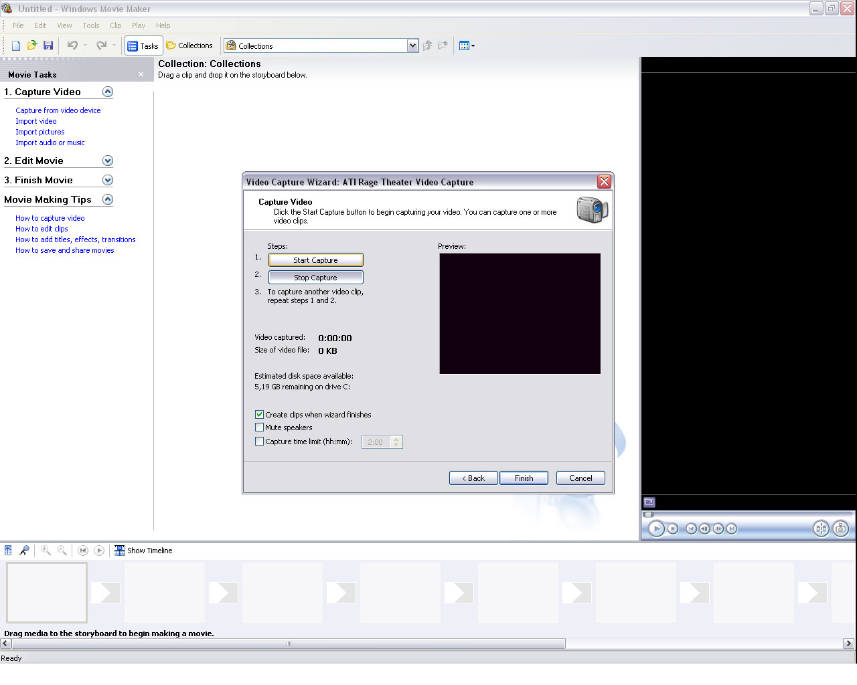
Εικόνα 15: Οθόνη έναρξης καταγραφής βίντεο

Στο παραθυράκι δεξιά βλέπουμε την προεπισκόπηση του βίντεο που καταγράφουμε. Με το κουμπί Διακοπή Καταγραφής μπορούμε να σταματήσουμε την καταγραφή του βίντεο οποιαδήποτε στιγμή. Πατώντας το κουμπί Τέλος βγαίνουμε από τον οδηγό καταγραφής βίντεο και εμφανίζεται η οθόνη με τα διαθέσιμα προς επεξεργασία βίντεο που καταγράψαμε (Εικόνα 16).

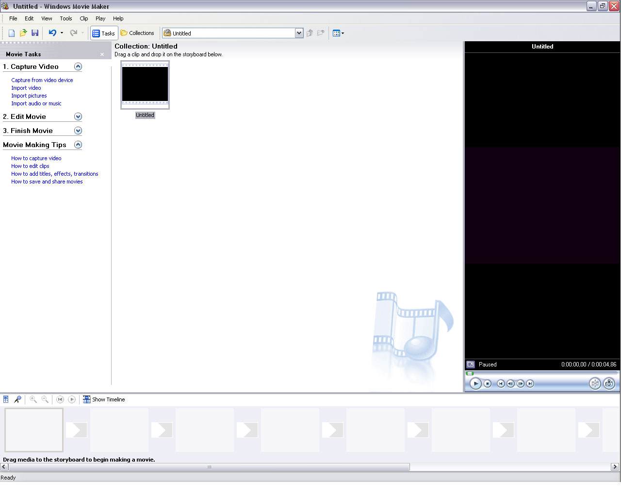
Εικόνα 16: Διαθέσιμα βίντεο που καταγράψαμε

Το λογισμικό Windows Movie Maker παρέχει τη δυνατότητα στο χρήστη να πραγματοποιήσει μοντάζ, δηλαδή να αφαιρέσει από το βίντεο που έχει δημιουργήσει σκηνές που δεν επιθυμεί. Επίσης, παρέχει μία πλούσια γκάμα από σκηνές μετάβασης, βίντεο εφέ και πρότυπα δείγματα για υπότιτλους. Αυτά μπορεί να τα βρει κανείς επιλέγοντας το κουμπί Tasks στη μπάρα εργαλείων και στη συνέχεια επιλέγοντας το μενού Movie Tasks. Τότε εμφανίζεται ένας πολύ απλός και χρήσιμος οδηγός για όλες τις λειτουργίες του προγράμματος που μπορεί να χρησιμοποιήσει κανείς.
Το αποτέλεσμα της ψηφιοποίησης μέσω του λογισμικού Windows Movie Maker είναι αποκλειστικά τύπου wmv (windows media video file), με αρκετές επιλογές ως προς την ποιότητα του παραγόμενου βίντεο. Συνεπώς, αν κανείς δε θέλει να περιοριστεί σε τύπους αρχείων windows media video, θα πρέπει να χρησιμοποιήσει ένα άλλο λογισμικό προκειμένου να μετατρέψει τα αρχεία wmv στον επιθυμητό τύπο αρχείων.

Ψηφιοποίηση και επεξεργασία βίντεο με το Adobe Premiere Pro

Το κείμενο αυτό περιλαμβάνει στοιχεία σχετικά με τη χρήση του Adobe Premiere Pro που αφορούν στις ακόλουθες διαδικασίες:
- ψηφιοποίηση βίντεο από κάμερα σε μορφή DV
- επεξεργασία αρχείων DV
Να σημειωθεί ότι το λογισμικό Adobe Premiere Pro είναι εμπορικό προϊόν κόστους 250 Ευρώ συν ΦΠΑ.

Απαιτήσεις συστήματος Η/Υ
Ακολουθούν οι ελάχιστες απαιτήσεις ενός συστήματος Η/Υ στο οποίο μπορεί να εγκατασταθεί το Adobe Premiere PRO:
- Intel® Pentium® III 800MHz processor (Pentium 4 3GHz recommended)
- Microsoft® Windows XP
- 256MB of RAM (1GB or more recommended)
- 800MB of available hard-disk space for installation
- Microsoft DirectX-compatible sound card
- CD-ROM drive, CD recorder (CD-R/-RW) required for CD creation
- DVD recorder (DVD-R/RW+R/RW) required for export to DVD
- 1,280x1,024 32-bit color video display adapter (OpenGL card recommended)
- For DV: OHCI-compatible IEEE 1394 interface and dedicated 7200rpm UDMA 66 IDE or SCSI hard disk
- Προϋποθέτει να υπάρχει εγκατεστημένη μια DV κάρτα στον υπολογιστή και λειτουργικό σύστημα Windows XP.

Γενικά
Το Adobe Premiere7 Pro είναι μια εφαρμογή επεξεργασίας video. Είναι σχεδιασμένο να τρέχει στην πλατφόρμα των Windows XP και δε διαθέτει έκδοση για άλλα λειτουργικά συστήματα. Υποστηρίζει κωδικοποίηση σε πολλά πρότυπα Video σε πραγματικό χρόνο. Η έκδοση αυτή είναι αρκετά βελτιωμένη σε σχέση με τις παλαιότερες εκδόσεις του προγράμματος.
Όταν ξεκινάμε ένα νέο Project με τη χρήση του λογισμικού πρέπει αρχικά να πραγματοποιηθούν οι κάποιες απαραίτητες γενικές ρυθμίσεις. Συγκεκριμένα πρέπει να γίνει επιλογή του συστήματος βίντεο που θα χρησιμοποιηθεί, αν θα είναι PAL (Phase Alternating Line) ή NTSC (National Television System Committee). Επιπλέον, να οριστεί αν το βίντεο θα έχει Standard αναλογία 4:3 ή Widescreen 16:9 και τέλος να επιλεγεί η ποιότητα του ήχου. Μετά από αυτές τις γενικές αλλά πολύ βασικές ρυθμίσεις, μπορεί να ξεκινήσει η διαδικασία της ψηφιοποίησης.
Tο πρόγραμμα αναγνωρίζει τις περισσότερες κάμερες με έξοδο DV (firewire) της αγοράς χωρίς να απαιτείται συνήθως κάποιο επιπλέον λογισμικό ή Drivers. Επίσης, υπάρχει δυνατότητα χειρισμού της κάμερας μέσα από το ίδιο το πρόγραμμα.
Κατά την ψηφιοποίηση, η οποία γίνεται σε πραγματικό χρόνο, μπορούμε να ελέγχουμε το αποτέλεσμα (preview) αλλά δε μπορούμε να επέμβουμε για τυχόν διορθώσεις εκείνη τη στιγμή, καθώς ένα κλικ με το ποντίκι αρκεί για να σταματήσει η διαδικασία ψηφιοποίησης. Η επεξεργασία γίνεται σε μετέπειτα στάδιο. Το αποτέλεσμα της ψηφιοποίησης από το Premiere είναι πάντα row Avi format το οποίο μεταφράζεται σε ένα τεράστιο σε χωρητικότητα αρχείο στον δίσκο μας.
Έχοντας τελειώσει με την ψηφιοποίηση μπορούμε να επεξεργαστούμε το βίντεο που δημιουργήθηκε. Μπορούμε να διαγράψουμε κάποιες σκηνές, να ρυθμίσουμε τη φωτεινότητα και τα χρώματα. Ακόμα μπορούν να χρησιμοποιηθούν εφέ τα οποία διατίθενται από το πρόγραμμα καθώς και εφέ μετάβασης (transitions) για εικόνα και ήχο.
Έχοντας τα κατάλληλα plugins όπως το Main Concept MPG Pro δίνεται η δυνατότητα επεξεργασίας σε MPG formats βίντεο τα οποία δεν παρουσιάζουν πρόβλημα συγχρονισμού μεταξύ ήχου – εικόνας.
Τέλος, κατά την εξαγωγή των αρχείων υπάρχει η δυνατότητα επιλογής ανάμεσα σε formats όπως, QuickTime, Real Video 9,8, G2 (download και streaming), Windows Media Format, AVI, MPEG και MP3. Επιπλέον δίνεται η δυνατότητα επιλογής ρυθμίσεων για bitrate, frame rate, κ.α ανάλογα με τις απαιτήσεις μας. Αν απαιτείται η παραγωγή DVD με περισσότερες δυνατότητες, όπως ρυθμίσεις για το Video, τον ήχο, τη δημιουργία κεφαλαίων, τότε μπορεί να γίνει χρήση του λογισμικού Adobe Media Encoder.

Τεχνικά Χαρακτηριστικά
Η τελευταία έκδοση του Adobe Premiere Pro υποστηρίζει στη βασική του έκδοση τύπους αρχείων όπως:
- Video : AVI, MOV, MPG
- Audio : MP3, WAV, Πολυκάναλος ήχος 5.1
- Graphics : BMP, JPG, PHOTOSHOP FILES

Σε σχέση με την παλαιότερη έκδοση, υποστηρίζεται η επεξεργασία και σε άλλες κωδικοποιήσεις video εκτός από AVI χωρίς τη χρήση κάποιων επιπλέον plug-ins. Παρόλα αυτά δε συνιστάται από τους κατασκευαστές του Λογισμικού η κωδικοποίηση σε άλλα πρότυπα λόγω της κακής ποιότητας του video του τελικού αποτελέσματος.

Internet Output Formats
Το πρόγραμμα μπορεί να κάνει εξαγωγή αρχείων σε πρότυπα που είναι κατάλληλα για τη μετάδοση πάνω από το διαδίκτυο (streaming server, web server). Υποστηρίζει όλα τα διαδεδομένα formats, όπως Quick Time (streaming και progressive download), Real Video 9,8, G2 (download και streaming), Windows Media (audio και video), AVI, MPEG και MP3. Υπάρχει η δυνατότητα βελτιστοποίησης των εξαγόμενων αρχείων για συγκεκριμένο bandwidth, ώστε να είναι βέβαιο ότι ο χρήστης, ανεξάρτητα από τη δικτυακή του υποδομή, θα μπορεί να παρακολουθήσει το video στον προσωπικό του υπολογιστή. Με τη χρήση του Adobe Media Encoder οι χρήστες μπορούν να εκμεταλλευτούν μια μεγάλη γκάμα επιλογών για το format που έχουν επιλέξει (επιλογή bitrate, frame rate, κ.α.).

Ψηφιοποίηση video
Από τις πιο σημαντικές δυνατότητες είναι η υποστήριξη Digital Video (DV) και ΙΕΕΕ 1394 Firewire, με τη χρήση ψηφιακών βιντεοκαμερών τύπου mini DV. Από πλευράς τεχνικών απεικόνισης προσφέρεται η επιλογή aspect ratio, τόσο στη διαδικασία της σύλληψης (capturing), όσο και στη διάρκεια της επεξεργασίας και της εξαγωγής του βίντεο. Με τη χρήση συσκευής DV υπάρχει δυνατότητα preview των effects και όλης της ταινίας σε πραγματικό χρόνο. Το αποτέλεσμα της ψηφιοποίησης είναι row Avi.

Επεξεργασία & Μοντάζ video με δυνατότητα χρήσης εφέ
Υπάρχει δυνατότητα εύκολης επιλογής σκηνών καθώς και μια μεγάλη γκάμα σκηνών μετάβασης (transition effects). Υπάρχουν δυνατότητες επεξεργασίας ήχου ποιότητας Studio με τη βοήθεια του audio mixer, εγγραφής κινούμενης εικόνας και ήχου, χρήση διαφόρων Effect Controls (έλεγχος και ρυθμίσεις των εφέ), Video and Audio Filters (οργάνωση φίλτρων), τεχνικές διορθώσεις εικόνας π.χ. ρυθμίσεις φωτεινότητας κλπ.

Δημιουργία DVD
Η παραγωγή του DVD (Burning) είναι δυνατή από το ίδιο το πρόγραμμα. Με τη χρήση του Adobe Media Encoder παρέχονται επιπλέον δυνατότητες για τη δημιουργία DVD, όπως επιλογές και ρυθμίσεις για το Video, τον ήχο, τη δημιουργία κεφαλαίων, κ.α.

Γενικά Συμπεράσματα
Το Adobe Premiere 7 Pro είναι ένα πολύ δυναμικό πρόγραμμα επεξεργασίας βίντεο, αρκετά βελτιωμένο από τις προηγούμενες εκδόσεις του, που όμως απαιτεί μεγάλη επεξεργαστική ισχύ από το σύστημα στο οποίο είναι εγκατεστημένο, προκειμένου το πρόγραμμα να ανταποκρίνεται σταθερά. Επιπλέον, απαιτεί μεγάλη διαθεσιμότητα χώρου αποθήκευσης, αφού γίνεται επεξεργασία αρχείων με μεγάλη χωρητικότητα όπως είναι τα αρχεία σε Avi format.
Διαθέτει εύχρηστα εργαλεία για την επεξεργασία του video σε αντίθεση με την επεξεργασία του ήχου, όπου τα εργαλεία είναι ποιο δύσκολα στη χρήση τους. Η υποστήριξη πολλών διαφορετικών προτύπων Video είναι πολύ σημαντική με αποτέλεσμα να μην υπάρχει δέσμευση σε συγκεκριμένη τεχνολογία, ούτε να απαιτείται η εγκατάσταση επιπλέον plug-ins για να καλύπτει την κωδικοποίηση περισσοτέρων προτύπων όπως σε παλιότερες εκδόσεις. H συνεργασία του προγράμματος με αναλογικές κάρτες σύλληψης βίντεο δεν είναι δυνατή. Το λογισμικό συνεργάζεται μόνο με ψηφιακές κάρτες σύλληψης βίντεο (DV).

Παραγωγή DVD με το Adobe Encore DVD

Το πρόγραμμα Adobe Encore DVD χρησιμοποιείται για τη δημιουργία DVD. Το interface της εφαρμογής θυμίζει αρκετά το Premiere αλλά όλος ο προσανατολισμός του Encore δείχνει να κατευθύνεται προς το Photoshop. Αυτό συμβαίνει γιατί η εφαρμογή υποστηρίζει την εισαγωγή (import) αρχείων τύπου PSD (Photoshop) για τη δημιουργία menu, πλήκτρων (buttons) κ.α, ενώ αναγνωρίζει τόσο το Alpha channel, όσο και τα διαφορετικά layers μιας εικόνας δημιουργημένης στο Photoshop. Τα διαφορετικά layers μιας φωτογραφίας μπορούν να χρησιμοποιηθούν για τη χρήση των πλήκτρων σε ένα μενού DVD, ενώ μπορούν να εισαχθούν απευθείας από το Photoshop. Μπορούν να χρησιμοποιηθούν περισσότερα από 2 διαφορετικά layers, γεγονός το οποίο επιτρέπει τη δημιουργία DVD menus με βάθος στη δομή τους. Πέρα όμως από τη δημιουργία DVD menu screens με τη χρήση αρχείων PSD, το πρόγραμμα διαθέτει πλούσια γκάμα από menu και object templates, και υποστηρίζει τη δημιουργία και τροποποίηση κειμένου, image-resizing και positioning τα οποία αποτελούν αρκετά ευέλικτα και δυνατά εργαλεία.

Interface και λειτουργίες
Το πρόγραμμα Encore DVD συνεργάζεται άψογα με το Photoshop. Το interface του Encore λειτουργεί στην ίδια περίπου λογική με αυτήν του Photoshop (open palette, multiple unlocked windows), γεγονός που σημαίνει ότι πολλαπλά παράθυρα είναι πολύ δύσκολα στο χειρισμό τους. Το Encore DVD υποστηρίζει την εισαγωγή video τύπου AVI και MPEG-2, ενώ αρκετά χρήσιμο είναι το χαρακτηριστικό των markers. Οποιοδήποτε marker εισαχθεί σε ένα αρχείο video μέσω των προγραμμάτων Premiere και After Effects της Adobe, αυτόματα αναγνωρίζεται ως chapter marker από το πρόγραμμα. Ένα μειονέκτημα του Encore κατά τη δημιουργία ενός DVD είναι το γεγονός πως απαιτείται εκ νέου rendering του video, το οποίο είναι μία χρονοβόρα διαδικασία. Έχει όμως λειτουργίες και εργαλεία που απευθύνονται στους επαγγελματίες του χώρου, τα οποία είναι και τα ατού του προγράμματος. Η προσθήκη multiple audio tracks και subtitles είναι ιδιαίτερα απλή και άμεση, ενώ υπάρχει μια πληθώρα από linking options που μπορούν να ρυθμιστούν και να οριστούν κατά βούληση. Επιπλέον το πρόγραμμα μπορεί να δημιουργήσει ήχο AC-3 και multi-layer δίσκους DVD. Χρήσιμες πληροφορίες για τις απαιτήσεις του προγράμματος μπορείτε να βρείτε στην ιστοσελίδα της Adobe και συγκεκριμένα στη διεύθυνση http://www.adobe.com/products/encore/systemreqs.html.

Επεξεργασία αρχείων με το Ultra Video Splitter

To Ultra Video Splitter είναι ένα απλό και χρήσιμο εργαλείο με δυνατότητα διαχωρισμού (split), αποκοπής (cut), περικοπής (trim) βίντεο. Να σημειωθεί ότι είναι εμπορικό προϊόν. Λόγω της απλότητας του, το χρησιμοποιούμε κυρίως για να περικόψουμε ένα κομμάτι βίντεο, το οποίο είναι αποτέλεσμα ψηφιοποίησης MPEG σε μικρότερο του ίδιου format χωρίς τη χρήση πολύπλοκων προγραμμάτων. Τα formats που δέχεται ως είσοδο προς επεξεργασία είναι: AVI(Divx,XviD,MPEG4), MPEG I/II, DVD(.VOB),VCD(.DAT), ASF/ WMV. Μετά την εισαγωγή ενός βίντεο προς επεξεργασία, χρησιμοποιώντας την πρώτη λειτουργία Cut the marked range in to one block μπορούμε να επιλέξουμε την αρχή και το τέλος του βίντεο που θέλουμε να κρατήσουμε. Με αυτή τη λειτουργία μπορούμε να χρησιμοποιήσουμε το πρόγραμμα και για μετατροπή του εισαχθέντος βίντεο αρχείου σε κάποιο άλλο format. Με τη δεύτερη λειτουργία Split the marked range into μπορούμε να χωρίσουμε το βίντεο σε όσα ίσα κομμάτια θέλουμε. Τέλος, με την τρίτη λειτουργία Split the marked range into many clips, limit each clip to ΧΧ seconds, χωρίζοντας τα βίντεο, μπορούμε να δώσουμε μέγιστη διάρκεια στο κάθε ένα από αυτά. Μπορούμε να εξάγουμε το αποτέλεσμα της επεξεργασίας μας σε αρχεία βίντεο τύπου AVI(Divx,XviD,MPEG4), MPEG I/II, VCD, SVCD, DVD, WMV/ASF format με τις κατάλληλες ρυθμίσεις για κάθε επιλογή, όπως frame rate, width / height του βίντεο, System type (NTSC ή PAL) κ.α.
Πληροφορίες για το λογισμικό μπορείτε να βρείτε στη διεύθυνση: http://www.aone-soft.com/

Εγχειρίδιο Real Producer

Το πρόγραμμα Real Producer Basic μπορείτε να το κατεβάσετε δωρεάν από τη διεύθυνση http://www.realnetworks.com/products/producer/basic.html. Μπορείτε να χρησιμοποιήσετε το πρόγραμμα για τη μετατροπή πολυμεσικών αρχείων από μία μορφή σε μία άλλη, για την ψηφιοποίηση πολυμεσικού υλικού και για τη ζωντανή μετάδοση πολυμεσικής ροής (audio και video) πάνω από το δίκτυο σε συνεργασία με κάποιο RealServer.
Αν πρόκειται να χρησιμοποιήσετε το πρόγραμμα για την ψηφιοποίηση αρχείων ή για ζωντανή μετάδοση τότε είναι απαραίτητη η ύπαρξη κάποιου υλικού εξοπλισμού. Συγκεκριμένα, πρέπει να έχετε συνδέσει στον υπολογιστή σας μία κάμερα και ένα μικρόφωνο. Η κάμερα μπορεί να συνδεθεί είτε σε μία video capture κάρτα στον υπολογιστή σας (συμβατή με το πρόγραμμα), είτε στη USB θύρα, ενώ το μικρόφωνο συνδέεται στην κάρτα ήχου. Το αποτέλεσμα της ψηφιοποίησης θα είναι αρχεία ή ροές τύπου rm.

Απαιτήσεις Συστήματος
Το πρόγραμμα Real Producer Basic μπορεί να εγκατασταθεί είτε σε λειτουργικό σύστημα Windows, είτε σε Linux. Οι απαιτήσεις του προγράμματος από το σύστημα στο οποίο θα εγκατασταθεί αν αυτό είναι Windows σύστημα ή Linux σύστημα περιλαμβάνονται στον Πίνακας 1 και αντίστοιχα.
Πίνακας 1: Απαιτήσεις Συστήματος σε Windows
Απαίτηση | Ελάχιστη | Προτεινόμενη
CPU | 400MHz | 800+ MHz
RAM | 32MB (file to file encoding)  96MB (Live broadcasting) | 256 MB
Λειτουργικό Σύστημα | Windows NT4, SP 6  Windows 2000  Windows ME  Windows 98SE/XP | Windows NT4, SP 6  Windows 2000
Hard Disk space (software) | 20MB | 20MB
Hard Disk space (data) | 500MB | 1 GB

Πίνακας 2: Απαιτήσεις Συστήματος σε Linux
Απαίτηση | Ελάχιστη | Προτεινόμενη
Version | Linux 2.2 and 2.4 with glibc 2.1 or greater
CPU | 400MHz | Pentium 4 processor, 2.4GHz +
RAM | 128 MB | 512 MB +
Hard Disk space (software) | 30MB
Hard Disk space (data) | 500MB | 1 GB

Οδηγίες Μετατροπής Αρχείων
Προκειμένου να μετατρέψετε ένα αρχείο ενός τύπου σε αρχείο τύπου Real Media μπορείτε να χρησιμοποιήσετε το πρόγραμμα Real Producer. Το πρόγραμμα δίνει τη δυνατότητα να μετατρέψετε ήδη ψηφιοποιημένο υλικό (από αρχεία τύπου avi, mpg, mpeg, mp4, dv, mov, wmv) σε αρχεία τύπου real media (rm).
Το λογισμικό RealProducer μπορεί να πάρει ως είσοδο αρχεία τύπου:
- Uncompressed AVI
- Uncompressed QuickTime 3, 4, and 5
- WAVE audio files
Επιπλέον, αν στο σύστημα είναι εγκατεστημένο το Direct DirectX έκδοση 6 ή μεγαλύτερη, τότε ο Real Producer δέχεται ως είσοδο και τους παρακάτω τύπους αρχείων:
- Compressed AVI (.avi)
- AIFF (.aif, .aifc, .aiff)
- Moving Pictures Experts Group (.mpg, .mpeg, .m1v, .mp2, .mp3, .mpa, .mpe, .mpv2, .m3u)
- Audio for Windows (.wav)
- QuickTime 2 Content (.mov, .qt)
Για να μετατρέψετε αρχεία video σε αρχεία τύπου rm με το Real Producer ακολουθήστε τα παρακάτω βήματα:
1. Διαλέξτε New Job από το File Menu. Πατήστε ok οπότε θα ανοίξει ένα πλαίσιο διαλόγου (Εικόνα 17) το οποίο αποτελείται από δυο μέρη: την περιοχή για το Input και την περιοχή για το Output.
2. Ως Input επιλέξτε Input File και ορίστε στο πεδίο αυτό το αρχείο το οποίο επιθυμείτε να μετατρέψετε.
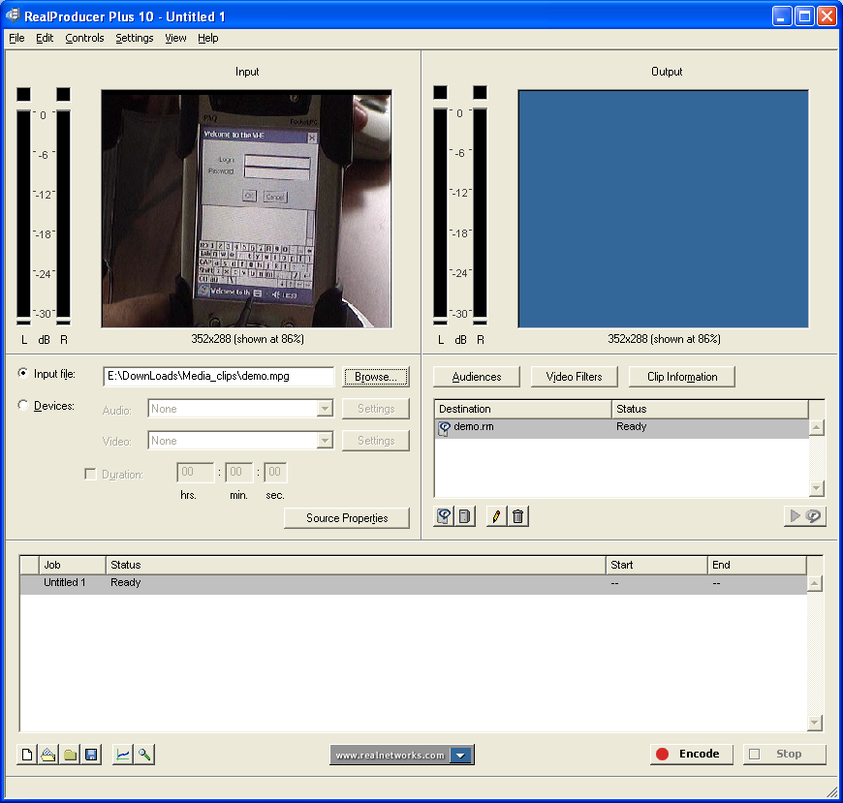
Εικόνα 17
3. Στην περιοχή Output πρέπει να διαμορφώσετε τα παρακάτω:
  - Πιέστε το κουμπί Audiences για να ανοίξει το σχετικό πλαίσιο διαλόγου (Εικόνα 18). Επιλέξτε το bitrate του stream το οποίο θα ψηφιοποιήσετε. Επιλέξτε από τα διαθέσιμα Templates ποιο είναι το κατάλληλο για το δικό σας video και με το βελάκι τοποθετήστε το στην περιοχή Audiences in Job. Αν επιθυμείτε να ψηφιοποιήσετε το stream σε παραπάνω από ένα bitrates επιλέξτε περισσότερα από ένα Template ανάλογα με τις απαιτήσεις σας. Γενικά, το bitrate που θα επιλέξετε έχει σχέση με το είδος των χρηστών που αναμένεται να παρακολουθήσουν το video. Αν αυτοί αποτελούν χρήστες με πρόσβαση σε τοπικό δίκτυο LAN επιλέξτε το ανάλογο Template. Ομοίως και για τις άλλες κατηγορίες χρηστών.
Στο πεδίο Audio Mode επιλέξτε το σχήμα κωδικοποίησης που θα χρησιμοποιηθεί για τον ήχο. Αν πρόκειται να ψηφιοποιήσετε κάποιο αρχείο που περιέχει μόνο φωνή επιλέξτε Voice ενώ αν πρόκειται για αρχείο με μουσική επιλέξτε Music. Σε περίπτωση που δεν είστε σίγουροι για το τι πρέπει να επιλέξετε, τότε καλύτερα να επιλέξετε Music το οποίο θα σας δώσει την καλύτερη ποιότητα για τον ήχο.
Στο πεδίο Video Mode επιλέξτε το σχήμα κωδικοποίησης που θα χρησιμοποιηθεί για το video. Η επιλογή σας θα εξαρτηθεί από το είδος της «κίνησης» που περιέχει το video σας. Η συνήθης επιλογή για τα περισσότερα αρχεία είναι Normal Motion. Αν επιθυμείτε μεγαλύτερη ευκρίνεια στην εικόνα και δεν ενδιαφέρεστε τόσο πολύ για την κίνηση επιλέξτε Sharpest Image. Αν επιθυμείτε να υπάρχει μεγαλύτερη ομαλότητα στην κίνηση του video τότε επιλέξτε Smoothest Motion. Η επιλογή αυτή θα σας στοιχίσει σε ευκρίνεια εικόνας. Τέλος, υπάρχει και η επιλογή Slide Show αν σας ενδιαφέρει μόνο η ευκρίνεια οπότε το αποτέλεσμα θα είναι μία σειρά ακίνητων εικόνων.
Στο πεδίο Real Video Codec επιλέξτε ποια έκδοση RealVideo θέλετε να χρησιμοποιηθεί για το εξαγόμενο αρχείο. Το καινούριο σχήμα κωδικοποίησης της Real είναι το RealVideo 10 το οποίο επιτυγχάνει και την καλύτερη ποιότητα για το εξαγόμενο αποτέλεσμα. Η επιλογή σας πρέπει να βασιστεί στο ποιος θα παρακολουθήσει το αρχείο. Εάν επιλέξετε RealVideo 10 τότε το αρχείο θα μπορούν να παρακολουθήσουν μόνο οι χρήστες οι οποίοι διαθέτουν την καινούρια έκδοση του Real Player. Οπότε αν ξέρετε ότι το ακροατήριο σας στην πλειοψηφία του διαθέτει παλιότερες εκδόσεις του Real Player επιλέξτε κάποιο άλλο codec (RealVideo 8,9, G2).
Ένα άλλο χαρακτηριστικό που μπορείτε να επιλέξετε σε αυτό το πλαίσιο διαλόγου είναι αν θα χρησιμοποιήσετε ή όχι την επιλογή 2-Pass Encoding. Σε περίπτωση που επιλέξετε τη συγκεκριμένη επιλογή τότε, η διαδικασία κωδικοποίησης θα γίνει με δύο περάσματα του αρχείου. Στο πρώτο πέρασμα αναλύεται το video του αρχείου και αποφασίζεται σε ποια σημεία του χρειάζονται περισσότερα bits. Στο δεύτερο πέρασμα γίνεται η κωδικοποίηση χρησιμοποιώντας τα αποτελέσματα της προηγούμενης ανάλυσης. Χρησιμοποιώντας τη συγκεκριμένη επιλογή έχετε σαν αποτέλεσμα video καλύτερης ποιότητας. Το μειονέκτημα είναι ότι χρειάζεται περισσότερος χρόνος για την κωδικοποίηση.
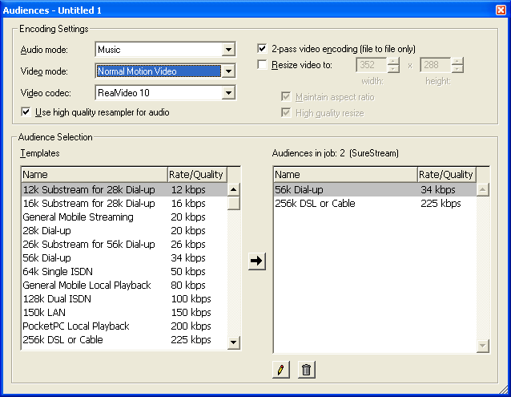
Εικόνα 18
Τέλος, στο συγκεκριμένο πλαίσιο διαλόγου μπορείτε να επιλέξετε αν θα αλλάξετε το μέγεθος του παραθύρου του αρχικού video. Αν επιθυμείτε κάτι τέτοιο, επιλέξτε Resize Video to και ορίστε το μέγεθος (σε pixels) του παραθύρου που επιθυμείτε. Αν μεγαλώσετε πολύ το μέγεθος σε σχέση με το αρχικό video τότε δε θα έχετε την ίδια καλή ποιότητα. Αν θέλετε να κρατήσετε την αρχική αναλογία ύψους-πλάτους στο παράθυρο του video τότε επιλέξτε επιπλέον Maintain Aspect Ratio. Αν δεν κρατήσετε την αναλογία αυτή τότε το αποτέλεσμα σας ίσως εμφανίζεται παραμορφωμένο.
  - Πιέστε το κουμπί Clip Information και συμπληρώστε τις πληροφορίες που θα σας ζητηθούν στο πλαίσιο διαλόγου που θα ανοίξει (Εικόνα 19). Οι πληροφορίες αυτές συμπληρώνονται προαιρετικά, είναι καλό όμως να δοθούν προκειμένου ο χρήστης που θα δει το video να έχει κάποιες πληροφορίες για το τι παρακολουθεί.
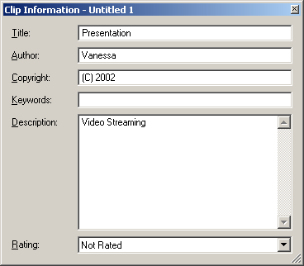
Εικόνα 19
4. Από το File Menu διαλέξτε Add File Destination και στη συνέχεια να επιλέξετε σε ποιο αρχείο θα γίνει η αποθήκευση του νέου υλικού από το πλαίσιο διαλόγου που θα ανοίξει. Να σημειωθεί ότι πρέπει να προβλέψετε χώρο στο σκληρό δίσκο του υπολογιστή σας για την αποθήκευση του υλικού.
5. Τέλος, προκειμένου να αρχίσει η μετατροπή και αποθήκευση του αρχείου πατήστε Encode στο βασικό πλαίσιο διαλόγου του Real Producer. Για να σταματήσει η ψηφιοποίηση πατήστε Stop.

Οδηγίες Ζωντανής Αναμετάδοσης
Αν θέλετε να κάνετε μία ζωντανή μετάδοση πάνω από το Διαδίκτυο χρησιμοποιώντας κάποιο Real Server, πρέπει να εγκαταστήσετε το πρόγραμμα Real Producer στον υπολογιστή σας. Επίσης πρέπει να έχετε συνδέσει στον υπολογιστή σας κάποιο οπτικοακουστικό εξοπλισμό (κάμερα, μικρόφωνο).
Για να πραγματοποιήσετε τη μετάδοση ακολουθήστε τα παρακάτω βήματα:
1. Διαλέξτε New Job από το File Menu. Πατήστε OK οπότε θα ανοίξει ένα πλαίσιο διαλόγου (Εικόνα 22) το οποίο αποτελείται από δυο μέρη: την περιοχή για το Input και την περιοχή για το Output.
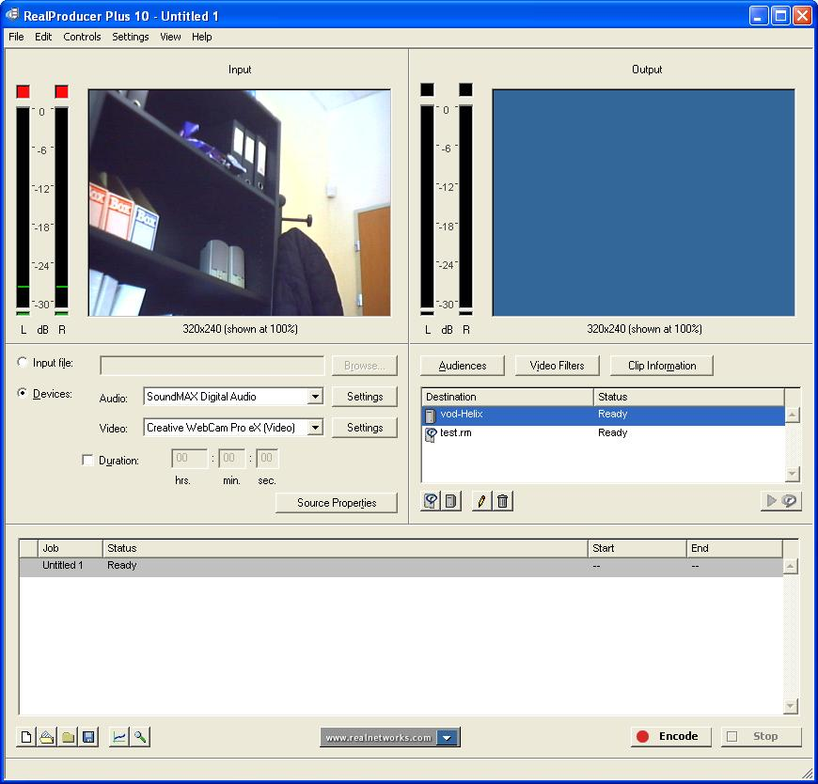
Εικόνα 20
2. Ως Input επιλέξτε το Devices. Στη συνέχεια, στο πεδίο Audio επιλέξτε την πηγή που θα χρησιμοποιήσετε (π.χ. κάρτα ήχου) για τη μετάδοση του ήχου. Πιέζοντας το κουμπί Properties που βρίσκεται δίπλα στο πεδίο Audio και επιλέγοντας Recording Mixer θα εμφανιστεί ένα πλαίσιο διαλόγου (Εικόνα 21) στο οποίο μπορείτε να κάνετε διάφορες ρυθμίσεις για την πηγή σας, όπως επιλογή εισόδου, ρύθμιση έντασης, κτλ.
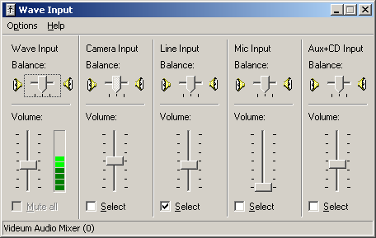
Εικόνα 21
Ομοίως, στο πεδίο Video επιλέξτε την πηγή από την οποία θα λαμβάνεται το video για τη μετάδοση. Πιέζοντας το κουμπί Properties που βρίσκεται δίπλα στο πεδίο Video και επιλέγοντας VfW Video Source ανοίγει ένα νέο πλαίσιο διαλόγου (Εικόνα 22) στο οποίο μπορείτε να κάνετε διάφορες ρυθμίσεις για την πηγή του video όπως φωτεινότητα, contrast, κτλ.
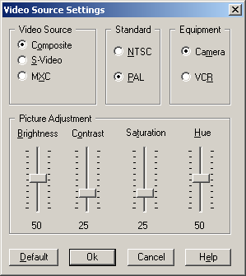
Εικόνα 22
3. Στην περιοχή Output πρέπει να διαμορφώσετε τα παρακάτω:
  - Πιέστε το κουμπί audiences για να ανοίξει το σχετικό πλαίσιο διαλόγου (Εικόνα 23). Επιλέξτε το bitrate του stream το οποίο θέλετε να μεταδώσετε. Επιλέξτε από τα διαθέσιμα Templates ποιο είναι το κατάλληλο για τη δική σας μετάδοση και με το βελάκι τοποθετήστε το στην περιοχή Audiences in Job. Αν επιθυμείτε να μεταδώσετε το stream σε παραπάνω από ένα bitrate επιλέξτε περισσότερα από ένα Template ανάλογα με τις απαιτήσεις σας. Γενικά, το bitrate που θα επιλέξετε έχει σχέση με το είδος της δικτυακής σύνδεσης των χρηστών που αναμένεται να παρακολουθήσουν τη μετάδοση. Αν αυτοί αποτελούν χρήστες με πρόσβαση σε τοπικό δίκτυο LAN επιλέξτε το ανάλογο Template. Ομοίως και για τις άλλες κατηγορίες χρηστών.
Στο πεδίο Audio Mode επιλέξτε το σχήμα κωδικοποίησης που θα χρησιμοποιηθεί για τον ήχο. Αν πρόκειται να μεταδώσετε μόνο φωνή επιλέξτε Voice ενώ αν πρόκειται για μουσική επιλέξτε Music. Σε περίπτωση που δεν είστε σίγουροι για το τι πρέπει να επιλέξετε, τότε καλύτερα να επιλέξετε Music το οποίο θα σας δώσει την καλύτερη ποιότητα για τον ήχο.
Στο πεδίο Video Mode επιλέξτε το σχήμα κωδικοποίησης που θα χρησιμοποιηθεί για το video. Η επιλογή σας θα εξαρτηθεί από το είδος της «κίνησης» που θα περιέχει το video σας. Η συνήθης επιλογή για τα περισσότερα αρχεία είναι Normal Motion. Αν επιθυμείτε μεγαλύτερη ευκρίνεια στην εικόνα επιλέξτε Sharpest Image. Αν επιθυμείτε να υπάρχει μεγαλύτερη ομαλότητα στην κίνηση τότε επιλέξτε Smoothest Motion. Η επιλογή αυτή θα σας στοιχίσει σε ευκρίνεια εικόνας. Τέλος, υπάρχει και η επιλογή Slide Show, αν σας ενδιαφέρει μόνο η ευκρίνεια οπότε, το αποτέλεσμα θα είναι μία σειρά ακίνητων εικόνων.
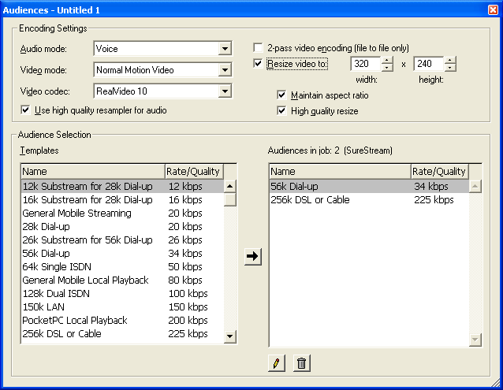
Εικόνα 23
Στο πεδίο Real Video Codec επιλέξτε ποια έκδοση RealVideo θέλετε να χρησιμοποιήσετε για το εξαγόμενο αρχείο. Το καινούριο σχήμα κωδικοποίησης της Real είναι το RealVideo 10 το οποίο επιτυγχάνει και την καλύτερη ποιότητα για το εξαγόμενο αποτέλεσμα. Η επιλογή σας πρέπει να βασιστεί στο ποιος θα παρακολουθήσει τη μετάδοση. Εάν επιλέξετε RealVideo 10 τότε τη ροή θα μπορούν να παρακολουθήσουν μόνο οι χρήστες οι οποίοι διαθέτουν την καινούρια έκδοση του Real Player. Οπότε αν ξέρετε ότι το ακροατήριο σας διαθέτει στην πλειοψηφία του παλιότερες εκδόσεις του Real Player επιλέξτε κάποιο άλλο codec (RealVideo 8,9 G2).
Τέλος, στο συγκεκριμένο πλαίσιο διαλόγου μπορείτε να επιλέξετε το μέγεθος του παραθύρου του video. Επιλέξτε Resize Video to και ορίστε το μέγεθος (σε pixels) του παραθύρου που επιθυμείτε. Αν το παράθυρο είναι πολύ μεγάλο τότε δε θα έχετε πολύ καλή ποιότητα. Αν θέλετε να κρατήσετε την αναλογία ύψους-πλάτους στο παράθυρο του video τότε επιλέξτε επιπλέον Maintain Aspect Ratio. Αν δεν κρατήσετε την αναλογία αυτή τότε το αποτέλεσμα σας ίσως εμφανίζεται παραμορφωμένο.
Η επιλογή 2-pass video encoding δε μπορεί να χρησιμοποιηθεί στην περίπτωση της ζωντανής μετάδοσης. Ακόμη και αν την ενεργοποιήσετε το πρόγραμμα θα την αγνοήσει στη διάρκεια της κωδικοποίησης.
  - Πιέστε το κουμπί Clip Information και συμπληρώστε τις πληροφορίες που θα σας ζητηθούν στο πλαίσιο διαλόγου που θα ανοίξει (Εικόνα 24). Οι πληροφορίες αυτές συμπληρώνονται προαιρετικά, είναι καλό όμως να δοθούν προκειμένου ο χρήστης που θα παρακολουθήσει την εκδήλωση να τις πάρει μαζί με τη ροή.
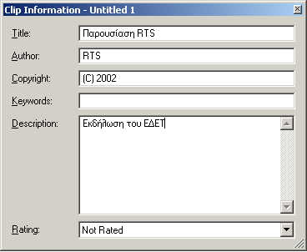
Εικόνα 24
  - Τέλος, από το File Menu επιλέξτε Add Server Destination (Εικόνα 25). Για να συμπληρώσετε τα πεδία σε αυτό το πλαίσιο διαλόγου, είναι σκόπιμο να επικοινωνήσετε με το διαχειριστή του Real Server τον οποίο θα χρησιμοποιήσετε, για να σας δώσει συγκεκριμένες οδηγίες (Οδηγίες για τη χρήση του Real Server του ΕΔΕΤ θα βρείτε στην παράγραφο 7.3.1). Στο πεδίο Stream Name δηλώστε το όνομα της ροής που θα μεταδώσετε. Στο πεδίο Broadcast Method επιλέξτε τον τρόπο μετάδοσης που θα χρησιμοποιήσετε. Συμπληρώστε το πεδίο Server Address με τη διεύθυνση ΙΡ του Real Server που θα χρησιμοποιήσετε. Συμπληρώσετε τα πεδία username και password όπως σας έχει ενημερώσει ο διαχειριστής του Real Server που θα χρησιμοποιήσετε.
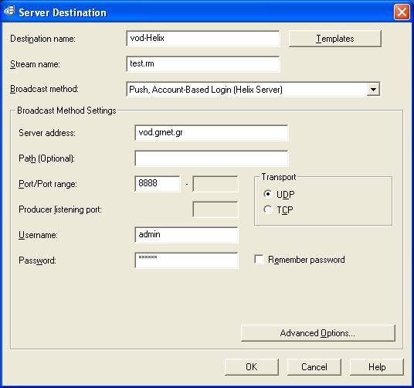
Εικόνα 25
4. Σε περίπτωση που θέλετε ταυτόχρονα με τη ζωντανή μετάδοση να αποθηκεύσετε το υλικό τοπικά στον υπολογιστή σας, ώστε να το διαθέσετε αργότερα και ως αποθηκευμένο υλικό, θα πρέπει από το File Menu να διαλέξτε Add File Destination και στη συνέχεια να επιλέξετε το αρχείο στο οποίο θέλετε να αποθηκευτεί η ροή μέσα από το πλαίσιο διαλόγου που θα ανοίξει. Ας σημειωθεί ότι σε αυτή την περίπτωση, οι απαιτήσεις σε ισχύ επεξεργασίας (CPU power) από τον υπολογιστή που θα χρησιμοποιήσετε, ανεβαίνουν σημαντικά. Επίσης πρέπει να προβλέψετε αρκετό χώρο στον σκληρό δίσκο του υπολογιστή σας για την αποθήκευση του υλικού της συνολικής διάρκειας του γεγονότος που θέλετε να καλύψετε.
5. Τέλος, προκειμένου να αρχίσει η ζωντανή εκπομπή πατήστε Encode στο βασικό πλαίσιο διαλόγου του Real Producer. Για να σταματήσει η εκπομπή πατήστε Stop.

Οδηγίες Ζωντανής Μετάδοσης με τη χρήση του Real Server του ΕΔΕΤ
Αν θέλετε να κάνετε μία ζωντανή μετάδοση πάνω από το Διαδίκτυο χρησιμοποιώντας το Real Server του ΕΔΕΤ τότε στο πλαίσιο διαλόγου Add Server Destination (Εικόνα 26) θα πρέπει να συμπληρώσετε τα πεδία με τις παρακάτω ρυθμίσεις:
- Στο πεδίο Stream Name δηλώστε το όνομα της ροής που θα μεταδώσετε έτσι όπως σας έχει σταλεί από το διαχειριστή του Server.
- Στο πεδίο Broadcast Method επιλέξτε Push, Account-Based Login (Helix Server).
- Συμπληρώστε στο πεδίο Server Address το όνομα του Real Server που είναι vod.grnet.gr.
- Συμπληρώστε στο πεδίο Port/Port Range την πόρτα 8888.
- Συμπληρώσετε τα πεδία Username και Password όπως σας έχει ενημερώσει ο διαχειριστής του Real Server.
Εικόνα 26

Οδηγίες Δημιουργίας και Αποθήκευσης Ψηφιακού Υλικού
Προκειμένου να δημιουργήσετε ψηφιακό υλικό για να αποθηκευτεί σε κάποιο RealServer και να το διαθέσετε στο Διαδίκτυο πρέπει να εγκαταστήσετε το πρόγραμμα Real Producer στον υπολογιστή σας. Επίσης πρέπει να έχετε συνδέσει στον υπολογιστή σας κάποιο οπτικοακουστικό εξοπλισμό (κάμερα, μικρόφωνο).
Για τη δημιουργία ψηφιακού υλικού ακολουθήστε τα παρακάτω βήματα:
1. Διαλέξτε New Job από το File Menu. Πατήστε ok οπότε θα ανοίξει ένα πλαίσιο διαλόγου (Εικόνα 27) το οποίο αποτελείται από δυο μέρη: την περιοχή για το Input και την περιοχή για το Output.
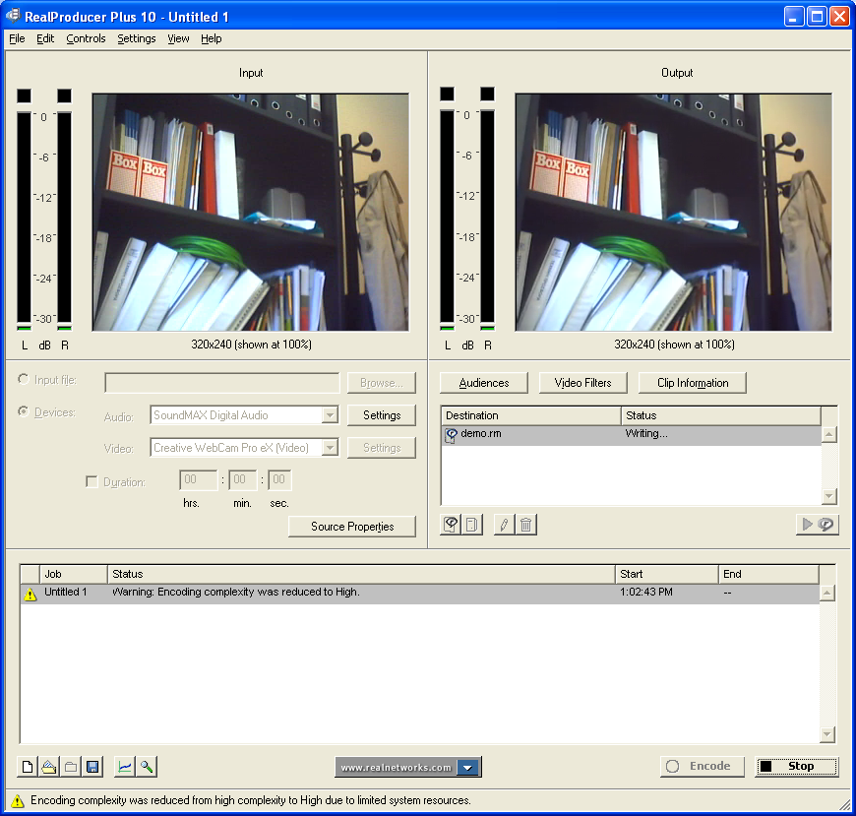
Εικόνα 27
2. Ως Input επιλέξτε το Devices. Στη συνέχεια, στο πεδίο Audio επιλέξτε την πηγή που θα χρησιμοποιήσετε (π.χ. κάρτα ήχου) για τη μετάδοση του ήχου. Πιέζοντας το κουμπί Properties που βρίσκεται δίπλα στο πεδίο Audio και επιλέγοντας Recording Mixer θα εμφανιστεί ένα πλαίσιο διαλόγου (Εικόνα 28) στο οποίο μπορείτε να κάνετε διάφορες ρυθμίσεις για την πηγή σας, όπως επιλογή εισόδου, ρύθμιση έντασης, κτλ.
Εικόνα 28
Ομοίως, στο πεδίο Video επιλέξτε την πηγή από την οποία θα λαμβάνεται το video για τη μετάδοση. Πιέζοντας το κουμπί Properties που βρίσκεται δίπλα στο πεδίο Video και επιλέγοντας VfW Video Source ανοίγει ένα νέο πλαίσιο διαλόγου (Εικόνα 29) στο οποίο μπορείτε να κάνετε διάφορες ρυθμίσεις για την πηγή του video όπως φωτεινότητα, contrast, κτλ.
Εικόνα 29
3. Στην περιοχή Output πρέπει να διαμορφώσετε τα παρακάτω:
- Πιέστε το κουμπί audiences για να ανοίξει το σχετικό πλαίσιο διαλόγου (Εικόνα 30). Επιλέξτε το bitrate του αρχείου το οποίο θα ψηφιοποιήσετε. Επιλέξτε από τα διαθέσιμα Templates ποιο είναι το κατάλληλο για το δικό σας video και με το βελάκι τοποθετήστε το στην περιοχή Audiences in Job. Αν επιθυμείτε να ψηφιοποιήσετε το αρχείο σε παραπάνω από ένα bitrate επιλέξτε περισσότερα από ένα Template ανάλογα με τις απαιτήσεις σας. Γενικά, το bitrate που θα επιλέξετε έχει σχέση με το είδος της δικτυακής σύνδεσης των χρηστών που αναμένεται να παρακολουθούν το video. Αν αυτοί αποτελούν χρήστες με πρόσβαση σε τοπικό δίκτυο LAN επιλέξτε το ανάλογο Template. Ομοίως και για άλλες κατηγορίες χρηστών.
Στο πεδίο Audio Mode επιλέξτε το σχήμα κωδικοποίησης που θα χρησιμοποιηθεί για τον ήχο. Αν πρόκειται να δημιουργήσετε αρχείο μόνο με φωνή επιλέξτε Voice ενώ αν πρόκειται για μουσική επιλέξτε Music. Σε περίπτωση που δεν είστε σίγουροι για το τι πρέπει να επιλέξετε, τότε καλύτερα να επιλέξετε Music το οποίο θα σας δώσει την καλύτερη ποιότητα για τον ήχο.
Στο πεδίο Video Mode επιλέξτε το σχήμα κωδικοποίησης που θα χρησιμοποιηθεί για το video. Η επιλογή σας θα εξαρτηθεί από το είδος της «κίνησης» που θα περιέχει το video σας. Η συνήθης επιλογή για τα περισσότερα αρχεία είναι Normal Motion. Αν επιθυμείτε μεγαλύτερη ευκρίνεια στην εικόνα επιλέξτε Sharpest Image. Αν επιθυμείτε να υπάρχει μεγαλύτερη ομαλότητα στην κίνηση τότε επιλέξτε Smoothest Motion. Η επιλογή αυτή θα σας στοιχίσει σε ευκρίνεια εικόνας. Τέλος, υπάρχει και η επιλογή Slide Show αν σας ενδιαφέρει μόνο η ευκρίνεια οπότε το αποτέλεσμα θα είναι μία σειρά ακίνητων εικόνων.
Στο πεδίο Real Video Codec επιλέξτε ποια έκδοση RealVideo θέλετε να χρησιμοποιήσετε για το εξαγόμενο αρχείο. Το καινούριο σχήμα κωδικοποίησης της Real είναι το RealVideo 10 το οποίο επιτυγχάνει και την καλύτερη ποιότητα για το εξαγόμενο αποτέλεσμα. Η επιλογή σας πρέπει να βασιστεί στο ποιος θα παρακολουθήσει το αρχείο. Εάν επιλέξετε RealVideo 10 τότε το αρχείο θα μπορούν να παρακολουθήσουν μόνο οι χρήστες οι οποίοι διαθέτουν την καινούρια έκδοση του Real Player. Οπότε αν ξέρετε ότι το ακροατήριο σας διαθέτει στην πλειοψηφία του παλιότερες εκδόσεις του Real Player επιλέξτε κάποιο άλλο codec (RealVideo 8,9, G2).
Τέλος, στο συγκεκριμένο πλαίσιο διαλόγου μπορείτε να επιλέξετε το μέγεθος του παραθύρου του video. Επιλέξτε Resize Video to και ορίστε το μέγεθος (σε pixels) του παραθύρου που επιθυμείτε. Αν το παράθυρο είναι πολύ μεγάλο τότε δε θα έχετε πολύ καλή ποιότητα. Αν θέλετε να κρατήσετε την αναλογία ύψους-πλάτους στο παράθυρο του video τότε επιλέξτε επιπλέον Maintain Aspect Ratio. Αν δεν κρατήσετε την αναλογία αυτή τότε το αποτέλεσμα σας ίσως εμφανίζεται παραμορφωμένο.
Η επιλογή 2-pass video encoding δε μπορεί να χρησιμοποιηθεί στην περίπτωση της ψηφιοποίησης με πηγή κάποια συσκευή. Ακόμη και αν την ενεργοποιήσετε το πρόγραμμα θα την αγνοήσει στη διάρκεια της κωδικοποίησης.
Εικόνα 30
- Πιέστε το κουμπί Clip Information και συμπληρώστε τις πληροφορίες που θα σας ζητηθούν στο πλαίσιο διαλόγου που θα ανοίξει (Εικόνα 31). Οι πληροφορίες αυτές συμπληρώνονται προαιρετικά, είναι καλό όμως να δοθούν προκειμένου ο χρήστης που θα δει το video να έχει κάποιες πληροφορίες για το τι παρακολουθεί.
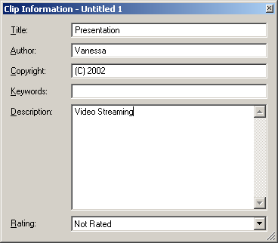
Εικόνα 31
4. Από το File Menu διαλέξτε Add File Destination και στη συνέχεια επιλέξτε το αρχείο στο οποίο θέλετε να αποθηκευτεί η ροή μέσα από το πλαίσιο διαλόγου που θα ανοίξει. Να σημειωθεί ότι πρέπει να προβλέψετε χώρο στο σκληρό δίσκο του υπολογιστή σας για την αποθήκευση του υλικού.
5. Τέλος, προκειμένου να αρχίσει η ψηφιοποίηση και η αποθήκευση του αρχείου πατήστε Encode στο βασικό πλαίσιο διαλόγου του Real Producer. Για να σταματήσει η ψηφιοποίηση πατήστε Stop.
Το παραγόμενο αρχείο είναι έτοιμο για αποθήκευση και μετάδοση από οποιονδήποτε RealServer.

Εγχειρίδιο Windows Media Encoder

Το πρόγραμμα Windows Media Encoder μπορείτε να το κατεβάσετε δωρεάν από τη διεύθυνση:
http://download.microsoft.com/download/8/1/f/81f9402f-efdd-439d-b2a4-089563199d47/WMEncoder.exe
Μπορείτε να χρησιμοποιήσετε το πρόγραμμα για τη μετατροπή πολυμεσικών αρχείων από μία μορφή σε μία άλλη, για την ψηφιοποίηση πολυμεσικού υλικού και για τη ζωντανή μετάδοση audio και video πάνω από το δίκτυο.
Αν χρησιμοποιήσετε το πρόγραμμα για την ψηφιοποίηση αρχείων και για ζωντανή μετάδοση πρέπει να έχετε συνδέσει στον υπολογιστή σας μία κάμερα για τη μετάδοση video και ένα μικρόφωνο για τη μετάδοση ήχου. Η κάμερα μπορεί να συνδεθεί είτε σε μία video capture κάρτα στον υπολογιστή σας (συμβατή με το πρόγραμμα), είτε στη USB θύρα, ενώ το μικρόφωνο συνδέεται στην κάρτα ήχου. Τα ψηφιοποιημένα αρχεία και οι ροές είναι τύπου wmv.

Απαιτήσεις Συστήματος
Οι απαιτήσεις του προγράμματος Windows Media Encoder από το σύστημα στο οποίο θα εγκατασταθεί περιλαμβάνονται στον Πίνακας 3.
Πίνακας 3: Απαιτήσεις Συστήματος
Encoding task | Ελάχιστη Απαίτηση | Προτεινόμενη
Μετατροπή Αρχείων | 266 megahertz (MHz) processor, για παράδειγμα Intel Pentium MMX  Windows XP ή Windows 2000  64 megabytes (MB) RAM | 500 MHz processor ή καλύτερο, για παράδειγμα Intel Pentium III ή Advanced Micro Devices (AMD) Athlon  Windows XP  128 MB RAM ή περισσότερο
Ψηφιοποίηση και μετάδοση πολυμεσικών αρχείων (audio και video) για dial-up modem και μεσαίου bandwidth ακροατήρια χρησιμοποιώντας Windows Media Audio 9 και Windows Media Video 7 codecs | Single stream και multiple-bit-rate υλικό για 28.8 Kbps και 56 Kbps modems:  300 MHz processor, για παράδειγμα Intel Pentium III ή AMD Athlon  Windows XP ή Windows 2000  64 MB RAM | Single stream and multiple-bit-rate υλικό για 100 Kbps μέχρι 500 Kbps:  866 MHz processor ή καλύτερο, για παράδειγμα Intel Pentium III ή AMD Athlon  Windows XP  256 MB RAM
Ψηφιοποίηση και μετάδοση πολυμεσικών αρχείων (audio και video) για dial-up modem και μεσαίου bandwidth ακροατήρια χρησιμοποιώντας Windows Media Audio and Video 9 Series codecs | Single stream υλικό για 28.8 Kbps και 56 Kbps modems:  1.5 gigahertz (GHz) processor, για παράδειγμα Intel Pentium 4 ή AMD Athlon XP 1800  Windows XP ή Windows 2000  64 MB RAM | Single stream and multiple-bit-rate υλικό για 100 Kbps μέχρι 500 Kbps:  Dual 1 GHz processors ή καλύτερο, για παράδειγμα Intel Pentium III ή Xeon ή AMD Athlon MP  Windows XP  256 MB RAM
Ψηφιοποίηση και μετάδοση audio και video για υψηλό bandwidth χρησιμοποιώντας Windows Media Audio και Video 9 Series codecs | Χρησιμοποιήστε την προτεινόμενη διάταξη | Single stream και multiple-bit-rate υλικό για 500 Kbps μέχρι 2 megabits (Mbps) ή περισσότερο:  Dual 2 GHz processor ή καλύτερο, για παράδειγμα Intel Xeon ή AMD Athlon MP  Windows XP  256 MB RAM ή περισσότερο

Μετατροπή Αρχείων
Χρησιμοποιώντας το πρόγραμμα Windows Media Encoder μπορείτε να μετατρέψετε πολυμεσικά αρχεία σε αρχεία τύπου windows media video (wmv). Συγκεκριμένα, μπορείτε να μετατρέψετε αρχεία τύπου avi, mpg, asf, jpg, wav, mp3, bmp.
Προκειμένου να μετατρέψετε αρχεία από μία μορφή σε μία άλλη χρησιμοποιώντας το πρόγραμμα Windows Media Encoder ακολουθήστε τα παρακάτω βήματα:

- Ανοίξτε το πρόγραμμα και διαλέξτε New Session. Θα ανοίξει ένα πλαίσιο διαλόγου (Εικόνα 32) στο οποίο πρέπει να επιλέξτε την εργασία που θέλετε να πραγματοποιήσετε, δηλαδή τη μετατροπή ενός αρχείου, οπότε επιλέγετε Convert a file. Πατήστε OK.
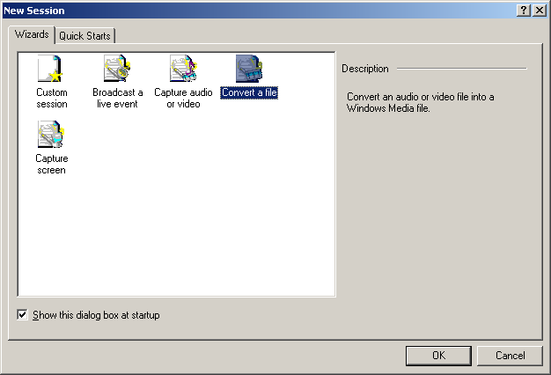
Εικόνα 32

- Στο νέο πλαίσιο διαλόγου (Εικόνα 33) που θα εμφανιστεί πρέπει να δηλώσετε ποιο είναι το αρχείο που θέλετε να μετατρέψετε στο πεδίο Source File και που θα αποθηκεύσετε το νέο αρχείο που θα δημιουργηθεί στο πεδίο Output File. Πιέστε Next για να συνεχίσετε.
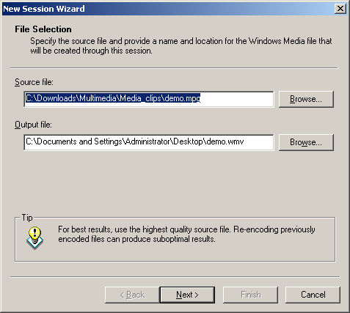
Εικόνα 33

- Στο πλαίσιο διαλόγου που θα εμφανιστεί (Εικόνα 34) πρέπει να δηλώσετε πως σκοπεύετε να χρησιμοποιήσετε το ψηφιοποιημένο υλικό. Αν σκοπεύετε να το αποθηκεύσετε σε κάποιο streaming server για μετάδοση τότε επιλέξτε Windows Media Server Streaming. Αν θέλετε να το αποθηκεύσετε σε κάποιο web Server και να μπορεί κάποιος να το κατεβάσει και να το αποθηκεύσει επιλέξτε Web server (Progressive Download). Αν θέλετε να αποθηκεύσετε το αρχείο για αναπαραγωγή τοπικά επιλέξτε File Download (computer playback). Αφού κάνετε την επιλογή σας πιέστε Next για να προχωρήσετε.
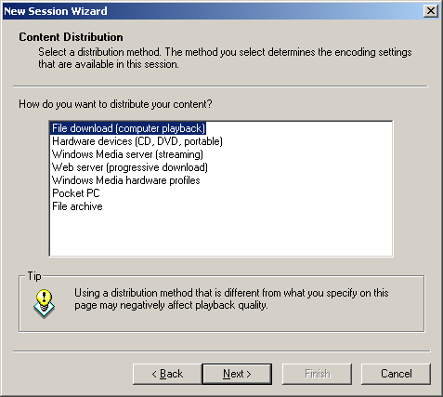
Εικόνα 34

- Στο νέο πλαίσιο διαλόγου (Εικόνα 35) θα σας δοθούν κάποιες επιλογές για να ορίσετε την ποιότητα και το bitrate του υλικού. Οι επιλογές που θα σας δοθούν εξαρτώνται από την επιλογή σας στο προηγούμενο πλαίσιο διαλόγου. Στα πεδία Video και Audio επιλέξτε την ποιότητα που επιθυμείτε γι’ αυτά. Στη συνέχεια επιλέξτε από τα διαθέσιμα bitrates για τη ροή. Μπορείτε να επιλέξετε περισσότερα από ένα bitrate οπότε θα δημιουργηθεί μία ροή που θα τα συνδυάζει όλα. Να λάβετε υπόψη σας ότι όσα περισσότερα bitrates επιλέξετε, τόσο μεγαλύτερο θα είναι το μέγεθος του τελικού αρχείου. Αφού κάνετε την επιλογή σας πιέστε Next.
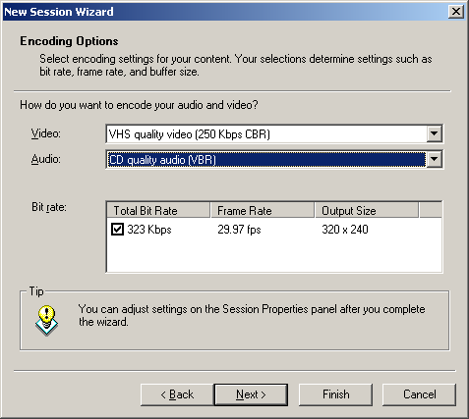
Εικόνα 35

- Στο πλαίσιο διαλόγου που θα εμφανιστεί στη συνέχεια (Εικόνα 36), πρέπει να συμπληρώσετε κάποια στοιχεία που αφορούν το αρχείο που θα δημιουργηθεί. Τα πεδία συμπληρώνονται προαιρετικά αλλά, θα ήταν χρήσιμο να δώσετε όσες περισσότερες πληροφορίες μπορείτε. Όταν συμπληρώσετε όλα τα πεδία, πιέστε Next για να συνεχίσετε.
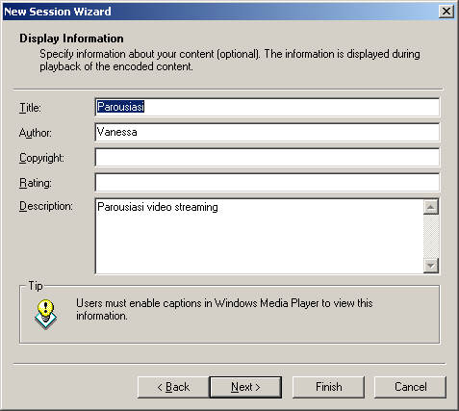
Εικόνα 36

- Θα εμφανιστεί το τελευταίο πλαίσιο διαλόγου (Εικόνα 37) όπου θα εμφανιστούν όλα τα χαρακτηριστικά της μετατροπής που έχετε προγραμματίσει. Αν έχετε επιλέξει Begin converting when I click Finish τότε η μετατροπή του αρχείου θα αρχίσει αμέσως μόλις πατήσετε το Finish. Αφού επιβεβαιώσετε ότι είναι όλα σωστά πιέστε Finish.
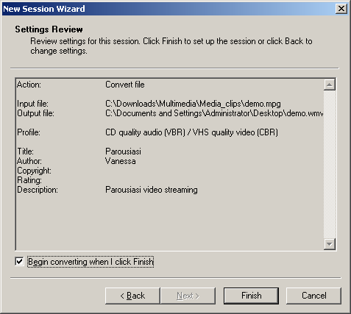
Εικόνα 37

- Στο κεντρικό πλαίσιο διαλόγου (Εικόνα 38) πιέστε Start Encoding για να αρχίσει η ψηφιοποίηση και η αποθήκευση. Για να σταματήσει πατήστε Stop.
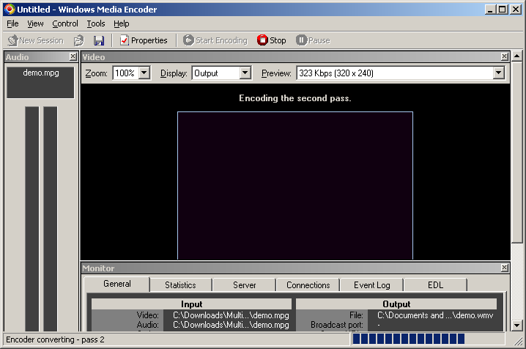
Εικόνα 38

Οδηγίες Ζωντανής Αναμετάδοσης
Προκειμένου να κάνετε μία ζωντανή μετάδοση χρησιμοποιώντας το πρόγραμμα Windows Media Encoder ακολουθήστε τα παρακάτω βήματα:
- Ανοίξτε το πρόγραμμα και διαλέξτε New Session. Θα ανοίξει ένα πλαίσιο διαλόγου (Εικόνα 39) στο οποίο πρέπει να επιλέξτε την εργασία που θέλετε να πραγματοποιήσετε η οποία στην προκειμένη περίπτωση είναι μία ζωντανή μετάδοση, οπότε επιλέγετε Broadcast a live event. Πατήστε OK.
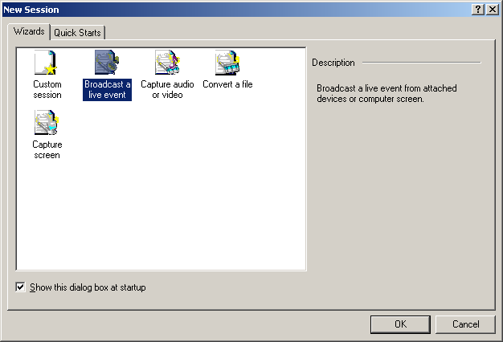
Εικόνα 39
- Θα εμφανιστεί το πλαίσιο διαλόγου στο οποίο θα πρέπει να επιλέξετε τις συσκευές που θα χρησιμοποιήσετε ως πηγές για το video και τον ήχο. Τσεκάρετε τα πεδία video και audio και επιλέξτε τις πηγές αντίστοιχα (Εικόνα 40). Αφού επιλέξετε τις συσκευές που θα χρησιμοποιηθούν μπορείτε να διαμορφώσετε κάποια χαρακτηριστικά τους επιλέγοντας το αντίστοιχο κουμπί Configure για κάθε μία από αυτές. Αφού κάνετε τις επιλογές πιέστε το κουμπί Next για να προχωρήσετε.
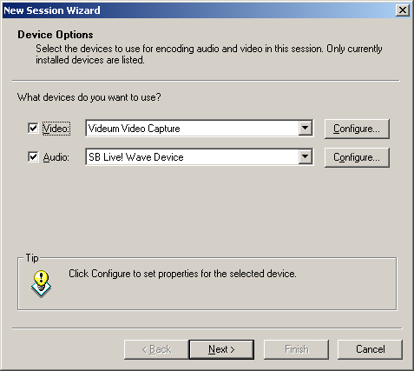
Εικόνα 40
- Στο νέο πλαίσιο διαλόγου (Εικόνα 41) που θα εμφανιστεί πρέπει να επιλέξετε τον τρόπο με τον οποίο θα γίνει η μετάδοση. Αν επιθυμείτε να στέλνει ο encoder το υλικό προς ένα συγκεκριμένο Windows Media Server επιλέξτε Push to a Windows Media Server. Αν επιθυμείται οι players και οι servers να παίρνουν το υλικό από τον Encoder επιλέξτε Pull from the Encoder. Επικοινωνήστε με το διαχειριστή του Media Server που θα χρησιμοποιήσετε για να σας πει ποια μέθοδο θα χρησιμοποιήσετε. Παρακάτω εξηγείται σε ποιες περιπτώσεις πρέπει να χρησιμοποιήσετε την κάθε επιλογή και πώς γίνεται αυτό.

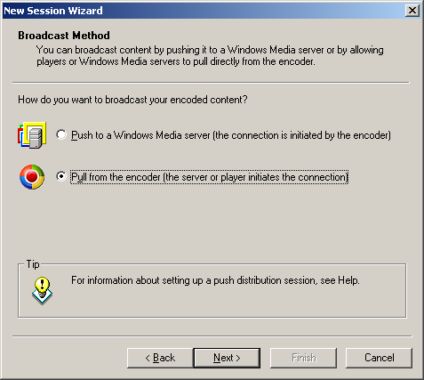
Εικόνα 41
Η επιλογή Push to a Windows Media Server είναι χρήσιμη όταν ο encoder είναι πίσω από κάποιο firewall ή όταν είναι απαραίτητο η σύνδεση με το Server να ξεκινήσει από τον encoder. Η δυνατότητα αυτή είναι διαθέσιμη μόνο για Windows Media Services 9 Series σε Windows 2003 Server.
Αν επιλέξετε Push to a Windows Media Server θα εμφανιστεί το πλαίσιο διαλόγου στο οποίο πρέπει να οριστούν κάποιες παράμετροι για το server από τον οποίο θα γίνει η μετάδοση. Στο πεδίο Server name συμπληρώστε το όνομα ή τη διεύθυνση ΙΡ του Server και προαιρετικά την πόρτα μετάδοσης αν αυτή είναι διαφορετική από τη default που είναι η 80. Στο πεδίο Publishing Point συμπληρώστε το σημείο (folder) δημοσίευσης του αρχείου για το κοινό. Τα στοιχεία αυτά θα σας δοθούν από το διαχειριστή του Windows Media Server που θα χρησιμοποιήσετε.
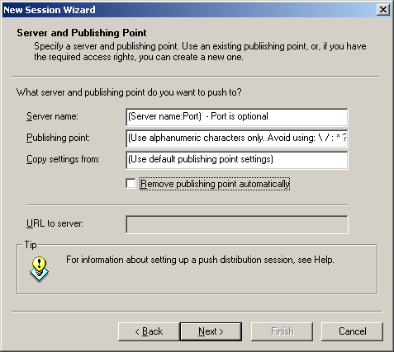
Εικόνα 42
Η επιλογή Pull from the Encoder είναι χρήσιμη σε διάφορες περιπτώσεις. Μία περίπτωση είναι όταν για μία μετάδοση πρόκειται να χρησιμοποιηθούν περισσότεροι από ένας server. Μία άλλη είναι για την εξοικονόμηση bandwidth εφόσον η ροή στέλνεται προς το server μόνο όταν τη ζητήσει κάποιος πελάτης και όχι συνέχεια. Η επιλογή αυτή είναι επίσης χρήσιμη όταν ο server βρίσκεται πίσω από κάποιο firewall. Τέλος, αν δεν αναμένεται μεγάλος αριθμός χρηστών, ο player μπορεί να πάρει κατευθείαν τη ροή από τον encoder χωρίς τη διαμεσολάβηση κάποιου server. Αυτό ισχύει αν ο αριθμός των players δεν ξεπερνάει τους 5.
Στην περίπτωση που επιλέξετε Pull from the Encoder θα εμφανιστεί το πλαίσιο διαλόγου (Εικόνα 43) στο οποίο πρέπει να ορίσετε το port της μετάδοσης. Αυτό ο encoder το επιλέγει τυχαία, και αν η συγκεκριμένη πόρτα δε χρησιμοποιείται για κάτι άλλο δεν υπάρχει λόγος να την αλλάξετε.
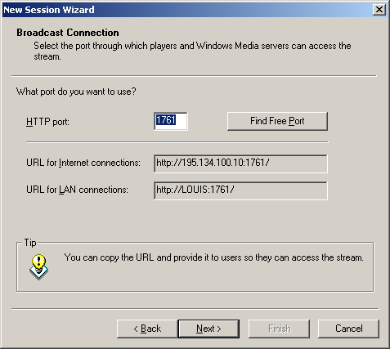
Εικόνα 43
- Στο νέο πλαίσιο διαλόγου πρέπει να ρυθμιστεί η ποιότητα και το bit rate της μετάδοσης. Στα πεδία Video και Audio επιλέξτε την ποιότητα της μετάδοσης που επιθυμείτε. Μόλις γίνει αυτό θα εμφανιστούν τα διαθέσιμα bit rates της ροής για την ποιότητα που έχετε επιλέξει. Από τα διαθέσιμα bit rates τσεκάρετε αυτά που επιθυμείτε. Μπορείτε να επιλέξετε περισσότερα από ένα bit rate οπότε θα δημιουργηθεί μία ροή που θα τα συνδυάζει όλα. Να λάβετε υπόψη σας ότι όσα περισσότερα bit rates επιλέξετε, τόσο μεγαλύτερο θα είναι το μέγεθος της ροής που θα στέλνετε προς το server στη διάρκεια της μετάδοσης. Αφού κάνετε την επιλογή σας πιέστε Next.
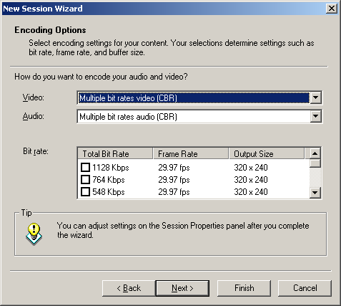
Εικόνα 44
- Στο πλαίσιο διαλόγου που θα εμφανιστεί (Εικόνα 45) δηλώνετε αν επιθυμείτε η ροή που θα μεταδοθεί, να αποθηκεύεται ταυτόχρονα στον τοπικό δίσκο. Αν το επιθυμείτε, τσεκάρετε το πεδίο Archive a copy of the broadcast to file και ορίστε σε ποιο αρχείο θέλετε να αποθηκευτεί η ροή. Αν δε θέλετε να αποθηκεύσετε τη ροή τοπικά πιέστε Next και προχωρήστε.
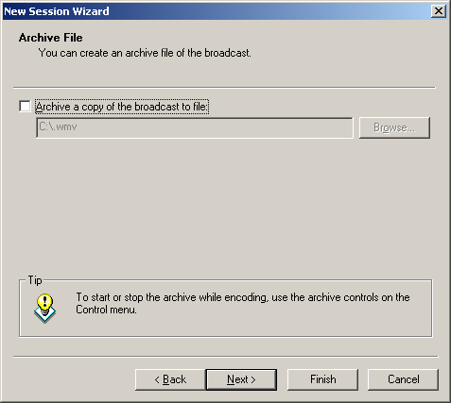
Εικόνα 45
- Με το πρόγραμμα Windows Media Encoder υπάρχει η δυνατότητα να παρεμβάλλονται αρχεία video στη διάρκεια της μετάδοσης. Αυτό έχει νόημα στην περίπτωση που γίνεται κάποιο διάλειμμα στη μετάδοση και για να μη μένει κενό, ή πριν αυτή ξεκινήσει ή όταν τελειώσει. Τα αρχεία που παρεμβάλλονται πρέπει να έχουν ετοιμαστεί πριν τη μετάδοση και απλώς να στέλνονται στα κενά της ζωντανής μετάδοσης.
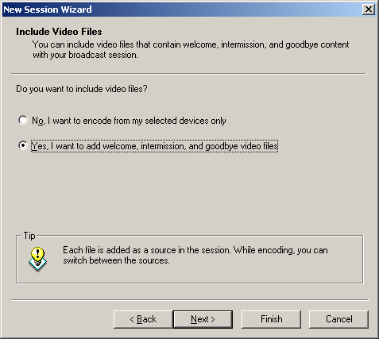
Εικόνα 46
- Αν επιθυμείτε να παρεμβάλλεται τέτοιου είδους αρχεία επιλέξτε στο σημείο αυτό (Εικόνα 46) την επιλογή Yes, I want to add welcome, intermission, and goodbye video files και πατήστε Next. Στο πλαίσιο διαλόγου που εμφανίζεται (Εικόνα 47) ορίστε στα τρία πεδία τα αντίστοιχα αρχεία που θέλετε να χρησιμοποιηθούν για κάθε περίπτωση.
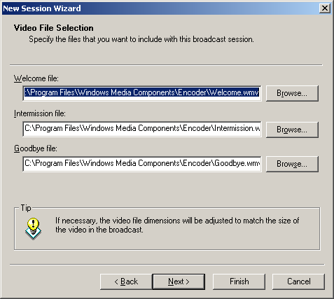
Εικόνα 47
- Εάν δεν επιθυμείτε να παρεμβάλλετε οποιουδήποτε είδους αρχεία, επιλέξτε (Εικόνα 46) No, I want to encode from my selected devices only και πατήστε Next για να προχωρήσετε.
- Στο πλαίσιο διαλόγου που θα εμφανιστεί στη συνέχεια (Εικόνα 48), πρέπει να συμπληρώσετε κάποια στοιχεία που αφορούν τη μετάδοση. Τα πεδία συμπληρώνονται προαιρετικά αλλά χρήσιμο είναι να δώσετε όσες περισσότερες πληροφορίες μπορείτε. Όταν τελειώσετε, πιέστε Next για να συνεχίσετε.
Εικόνα 48
- Θα εμφανιστεί το τελευταίο πλαίσιο διαλόγου (Εικόνα 49) όπου θα εμφανιστούν όλα τα χαρακτηριστικά της μετάδοσης που έχετε προγραμματίσει. Αφού επιβεβαιώσετε ότι είναι όλα σωστά πιέστε Finish.
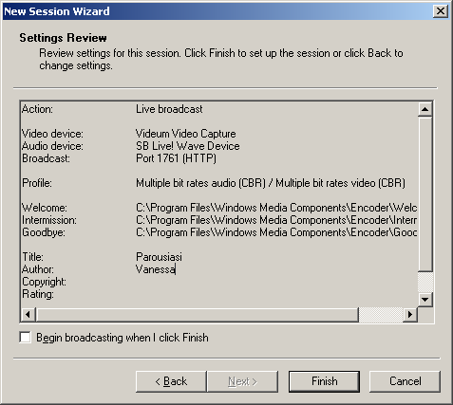
Εικόνα 49
- Στο κεντρικό πλαίσιο διαλόγου (Εικόνα 50) που θα εμφανιστεί πιέστε Start Encoding για να αρχίσει η ζωντανή εκπομπή. Για να σταματήσει η εκπομπή πατήστε Stop.
- Στο αριστερό μέρος του πλαισίου υπάρχει η στήλη Sources στην οποία εμφανίζονται όλες οι πηγές video που έχετε στη διάθεση σας. Αν θέλετε να παρεμβάλλετε κάποιο από τα αρχεία που προορίζονται για την εισαγωγή, το τέλος και το διάλειμμα επιλέξτε την αντίστοιχη πηγή και τότε θα αρχίσει να μεταδίδεται το αρχείο που έχετε ορίσει. Για να επιστρέψετε στη ζωντανή μετάδοση επιλέξετε πάλι την πηγή Live.
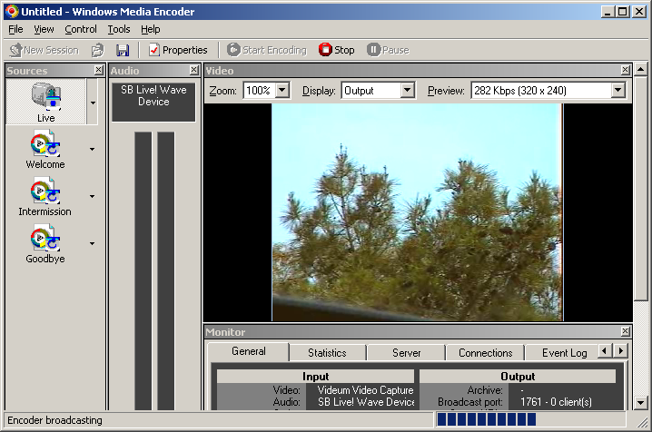
Εικόνα 50

Οδηγίες Ζωντανής Μετάδοσης με τη χρήση του Windows Media Server του ΕΔΕΤ
Αν θέλετε να κάνετε μία ζωντανή μετάδοση πάνω από το Διαδίκτυο χρησιμοποιώντας το Windows Media Server του ΕΔΕΤ θα πρέπει να συμπληρώσετε τα πεδία με τις παρακάτω ρυθμίσεις:
Στο πλαίσιο διαλόγου (Εικόνα 54) που θα εμφανιστεί πρέπει να επιλέξετε τον τρόπο με τον οποίο θα γίνει η μετάδοση. Για τον Windows Media Server του ΕΔΕΤ επιλέξτε Push to a Windows Media Server.
Στη συνέχεια θα εμφανιστεί το πλαίσιο διαλόγου (Εικόνα 52) στο οποίο πρέπει να οριστούν κάποιες παράμετροι για το server από τον οποίο θα γίνει η μετάδοση. Στο πεδίο Server name συμπληρώστε wmedia.grnet.gr:8888. Στο πεδίο Publishing Point συμπληρώστε το όνομα με το οποίο θα μεταδίδεται η ροή όπως σας έχει αποσταλεί από το διαχειριστή του server. Επίσης, θα ήταν χρήσιμο να τσεκάρεται την επιλογή Remove publishing point automatically.
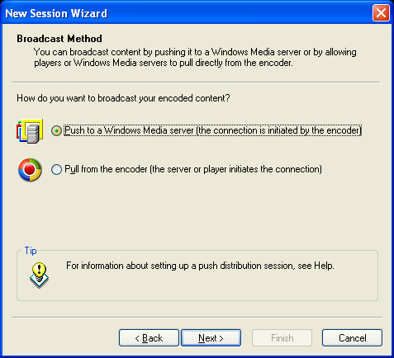
Εικόνα 51
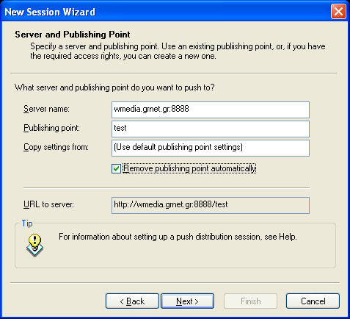
Εικόνα 52

Οδηγίες δημιουργίας και αποθήκευσης ψηφιακού υλικού
Προκειμένου να δημιουργήσετε ψηφιακό υλικό χρησιμοποιώντας το πρόγραμμα Windows Media Encoder ακολουθήστε τα παρακάτω βήματα:
- Ανοίξτε το πρόγραμμα και διαλέξτε New Session. Θα ανοίξει ένα πλαίσιο διαλόγου (Εικόνα 53) στο οποίο πρέπει να επιλέξτε την εργασία που θέλετε να πραγματοποιήσετε η οποία στην προκειμένη περίπτωση είναι η ψηφιοποίηση πολυμεσικού υλικού και η αποθήκευση του, οπότε επιλέγετε Capture audio or video. Πατήστε OK.
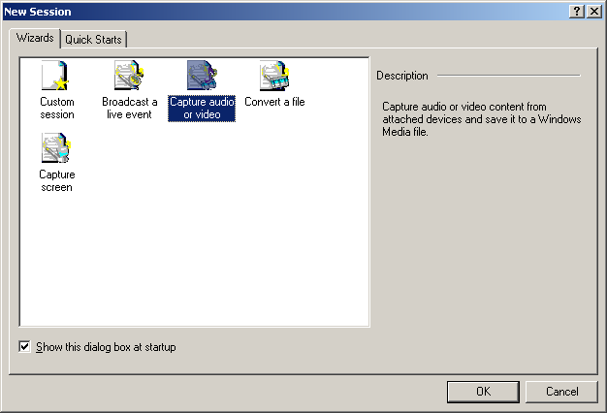
Εικόνα 53
- Θα εμφανιστεί το πλαίσιο διαλόγου στο οποίο θα πρέπει να επιλέξετε τις συσκευές που θα χρησιμοποιήσετε ως πηγές για το video και τον ήχο. Τσεκάρετε τα πεδία video και audio και επιλέξτε τις πηγές αντίστοιχα (Εικόνα 54). Αφού επιλέξετε τις συσκευές που θα χρησιμοποιηθούν μπορείτε να διαμορφώσετε κάποια χαρακτηριστικά τους επιλέγοντας το αντίστοιχο κουμπί Configure για κάθε μία από αυτές. Αφού κάνετε τις επιλογές πιέστε το κουμπί Next για να προχωρήσετε.
Εικόνα 54
- Στο νέο πλαίσιο διαλόγου (Εικόνα 55) που θα εμφανιστεί πρέπει να ορίσετε που θα αποθηκεύσετε το υλικό. Συμπληρώστε το όνομα και την τοποθεσία του αρχείου στο πεδίο File name. Πιέστε Next για να συνεχίσετε.
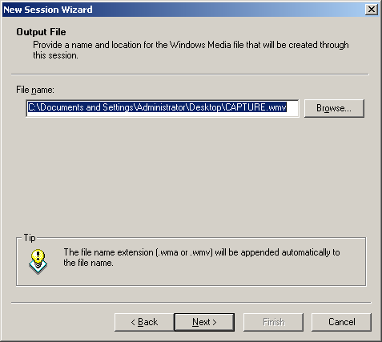
Εικόνα 55
- Στο πλαίσιο διαλόγου που θα εμφανιστεί (Εικόνα 56) πρέπει να δηλώσετε πως σκοπεύετε να χρησιμοποιήσετε το ψηφιοποιημένο υλικό. Αν σκοπεύετε να το αποθηκεύσετε σε κάποιο streaming server για μετάδοση τότε επιλέξτε Windows Media Server (streaming). Αν θέλετε να το αποθηκεύσετε σε κάποιο web Server και να μπορεί κάποιος να το κατεβάσει επιλέξτε Web server (Progressive Download). Αν θέλετε να αποθηκεύσετε το αρχείο για αναπαραγωγή τοπικά στον υπολογιστή επιλέξτε File Archive. Αφού κάνετε την επιλογή σας πιέστε Next για να προχωρήσετε.
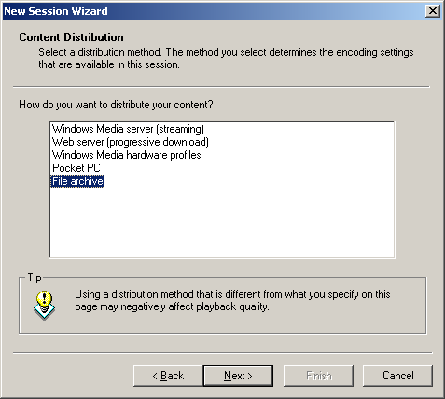
Εικόνα 56
- Στο νέο πλαίσιο διαλόγου (Εικόνα 57) θα σας δοθούν κάποιες επιλογές για να ορίσετε την ποιότητα και το bit rate του υλικού. Ανάλογα με την επιλογή που έχετε κάνει στο προηγούμενο πλαίσιο διαλόγου, σε αυτό το πλαίσιο διαλόγου θα σας δοθούν και οι αντίστοιχες επιλογές. Στα πεδία Video και Audio επιλέξτε την ποιότητα που επιθυμείτε για το video και τον ήχο αντίστοιχα. Στη συνέχεια επιλέξτε από τα διαθέσιμα bit rates για τη ροή. (Σημείωση: Αν στο προηγούμενο πλαίσιο διαλόγου έχετε επιλέξει Windows Media server (Streaming) τότε εδώ μπορείτε να επιλέξετε περισσότερα από ένα bit rate οπότε θα δημιουργηθεί μία ροή που θα τα συνδυάζει.) Αφού κάνετε την επιλογή σας πιέστε Next.
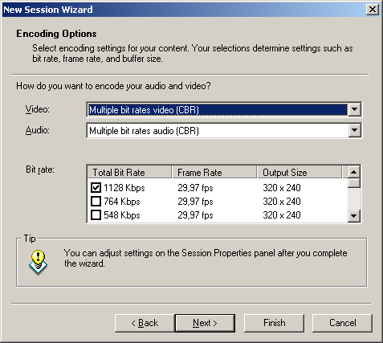
Εικόνα 57
- Στο πλαίσιο διαλόγου που θα εμφανιστεί στη συνέχεια (Εικόνα 58), πρέπει να συμπληρώσετε κάποια στοιχεία που αφορούν την ψηφιοποίηση και το αρχείο που θα δημιουργηθεί. Τα πεδία συμπληρώνονται προαιρετικά αλλά χρήσιμο είναι να δώσετε όσες περισσότερες πληροφορίες μπορείτε. Όταν τελειώσετε, πιέστε Next για να συνεχίσετε.
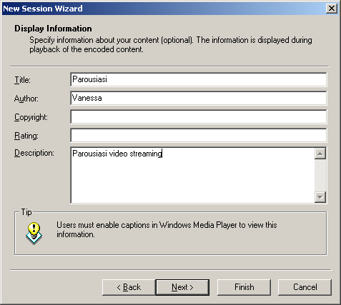
Εικόνα 58
- Θα εμφανιστεί το τελευταίο πλαίσιο διαλόγου (Εικόνα 59) όπου θα εμφανιστούν όλα τα χαρακτηριστικά της ψηφιοποίησης που έχετε προγραμματίσει. Αφού επιβεβαιώσετε ότι είναι όλα σωστά πιέστε Finish.
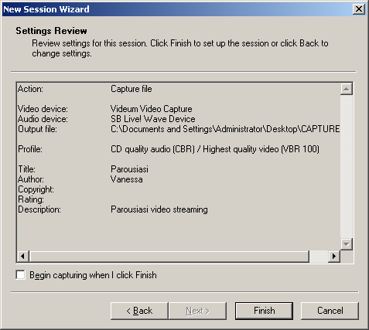
Εικόνα 59
- Στο κεντρικό πλαίσιο διαλόγου (Εικόνα 60) πιέστε Start Encoding για να αρχίσει η ψηφιοποίηση και η αποθήκευση. Για να σταματήσει πατήστε Stop.
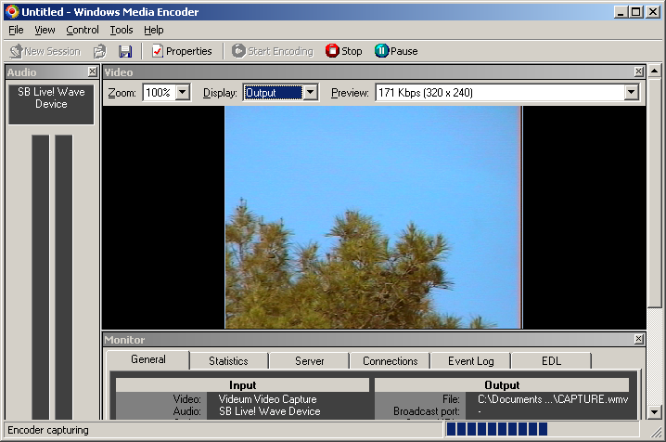
Εικόνα 60

Άλλες επιλογές
Το πρόγραμμα Windows Media Encoder διαθέτει διάφορα χρήσιμα χαρακτηριστικά τα οποία μπορείτε να διαμορφώσετε από το κεντρικό πλαίσιο διαλόγου του προγράμματος πατώντας το κουμπί Properties. Στο κεντρικό πλαίσιο διαλόγου θα εμφανιστεί τότε και μία επιπλέον περιοχή για ρυθμίσεις. Μερικές από τις ρυθμίσεις που μπορείτε να κάνετε περιγράφονται αναλυτικά παρακάτω.

Επιλογή πολλαπλών εισόδων video και ήχου
Το πρόγραμμα δίνει τη δυνατότητα να χρησιμοποιηθούν πολλαπλές είσοδοι για το video και τον ήχο για κάποια εργασία. Αν θέλετε να εισάγετε περισσότερες από μία εισόδους video ή ήχου, στο Tab Sources μπορείτε να επιλέξετε τις διάφορες πηγές που επιθυμείτε για το video και τον ήχο.
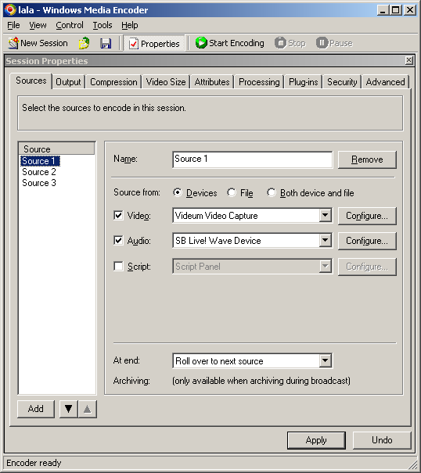
Εικόνα 61

Για να προσθέσετε μία νέα πηγή για το video και τον ήχο πατήστε Add. Στη συνέχεια επιλέξτε το είδος της πηγής που θα χρησιμοποιήσετε. Αν πρόκειται για κάποια συσκευή τσεκάρετε την επιλογή Devices (Εικόνα 61) και επιλέξτε τη συσκευή για το video και το audio στα αντίστοιχα πεδία. Διαμορφώστε τα χαρακτηριστικά της κάθε πηγής επιλέγοντας Configure για κάθε πηγή.
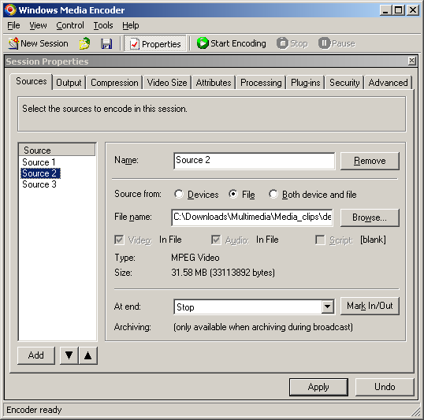
Εικόνα 62

Αν η πηγή που θέλετε να προσθέσετε είναι κάποιο αρχείο τσεκάρετε την επιλογή File (Εικόνα 62) και επιλέξτε το αρχείο που θέλετε να χρησιμοποιήσετε. Στο πεδίο At end επιλέξτε τι θέλετε να γίνει όταν τελειώσει το αρχείο. Οι επιλογές που υπάρχουν είναι Stop αν θέλετε να σταματήσει η κωδικοποίηση ή η μετάδοση με το πέρας του αρχείου, Loop αν θέλετε να αρχίσει το αρχείο να παίζει από την αρχή, Roll over to next source αν θέλετε να συνεχιστεί η κωδικοποίηση χρησιμοποιώντας την επόμενη διαθέσιμη πηγή και Roll over to first source αν θέλετε να συνεχιστεί η κωδικοποίηση χρησιμοποιώντας την πρώτη πηγή. Επίσης, υπάρχει η δυνατότητα να χρησιμοποιήσετε ένα μέρος του αρχείου και όχι ολόκληρο πατώντας το κουμπί Mark In/Out και ορίζοντας το τμήμα του αρχείου που θέλετε να χρησιμοποιηθεί.
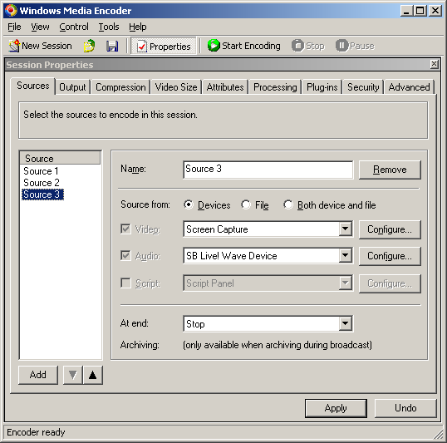
Εικόνα 63

Επίσης, υπάρχει η δυνατότητα να κάνετε capture ένα μέρος από την οθόνη του υπολογιστή σας. Επιλέξτε Devices για την πηγή σας, και ως πηγή για το video την επιλογή Screen Capture (Εικόνα 63). Πατώντας Configure θα εμφανιστεί ένα νέο πλαίσιο διαλόγου στο οποίο μπορείτε να επιλέξετε το τμήμα της οθόνης που θέλετε να κάνετε capture (όλη την οθόνη, τμήμα της οθόνης το οποίο μπορείτε να ορίσετε ή κάποιο συγκεκριμένο παράθυρο).
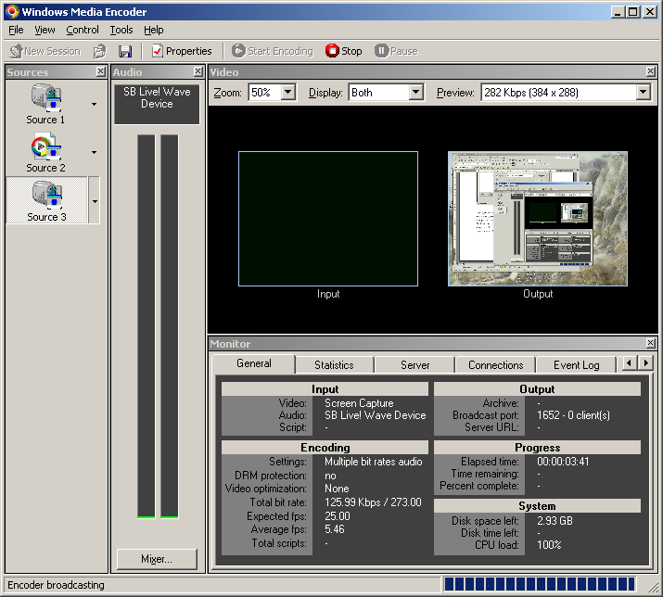
Εικόνα 64

Αφού έχετε επιλέξει το είδος και τον αριθμό των πηγών που θέλετε να χρησιμοποιήσετε μπορείτε να ξεκινήσετε την κωδικοποίηση ή τη μετάδοση σας. Στο κεντρικό πλαίσιο διαλόγου και προκειμένου να διαχειριστείτε τις πηγές σας, πατήστε View→ Sources Panel οπότε στο αριστερό μέρος του κεντρικού πλαισίου διαλόγου θα εμφανιστούν οι πηγές σας. Στη διάρκεια της κωδικοποίησης μπορείτε να επιλέγετε ποια πηγή θα χρησιμοποιείται από το πρόγραμμα κάθε στιγμή.

Αλλαγή στο μέγεθος του παραθύρου του video
Το μέγεθος που θα έχει το παράθυρο του video ορίζεται από το προφίλ κωδικοποίησης που έχετε επιλέξει. Μπορείτε να αλλάξετε το μέγεθος του παραθύρου πηγαίνοντας στο Tab Video Size (Εικόνα 65). Επιλέξτε την πηγή στην οποία θέλετε να αλλάξετε μέγεθος και στο πεδίο Method επιλέξτε Custom. Στη συνέχεια αλλάξτε τις τιμές στα πεδία Width και Height για να διαμορφώσετε το πλάτος και το ύψος του παραθύρου όπως επιθυμείτε.
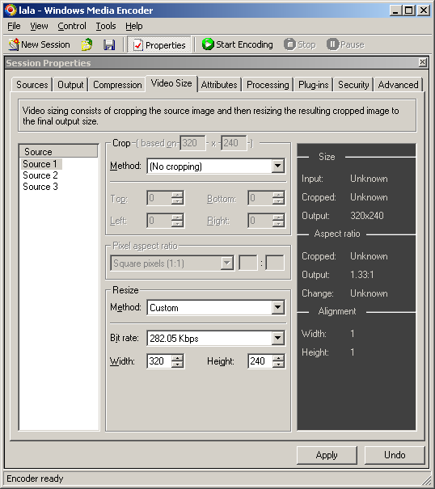
Εικόνα 65

